ĐẠI HỌC TRÀ VINH
TRƯỜNG KỸ THUẬT VÀ CÔNG NGHỆ
KHOA CÔNG NGHỆ THÔNG TIN



ĐỒ ÁN MÔN HỌC
THIẾT KẾ WEB

THIẾT KẾ WEBSITE MÔ PHỎNG TRỰC QUAN CÁC THUẬT TOÁN MÃ HÓA CƠ BẢN

Người hướng dẫn:  Ths. Nguyễn Ngọc Đan Thanh | Sinh viên thực hiện:  Họ tên: Nguyễn Tuấn Tú  Mã số: 110125200  Mã lớp: DA25TTB

Vĩnh Long, tháng 6 năm 2026
ĐẠI HỌC TRÀ VINH
TRƯỜNG KỸ THUẬT VÀ CÔNG NGHỆ
KHOA CÔNG NGHỆ THÔNG TIN

ĐỒ ÁN MÔN HỌC
THIẾT KẾ WEB

THIẾT KẾ WEBSITE MÔ PHỎNG TRỰC QUAN CÁC THUẬT TOÁN MÃ HÓA CƠ BẢN

Người hướng dẫn:  Ths. Nguyễn Ngọc Đan Thanh | Sinh viên thực hiện:  Họ tên: Nguyễn Tuấn Tú  Mã số: 110125200  Mã lớp: DA25TTB

Vĩnh Long, tháng 6 năm 2026

Lời cảm ơn
Trong suốt quá trình học tập và hoàn thành báo cáo môn Thiết kế Web, em đã nhận được sự quan tâm, hướng dẫn và hỗ trợ tận tình từ giảng viên. Đây là nguồn động viên và là nền tảng quan trọng giúp em hoàn thành báo cáo này.
Trước hết, em xin bày tỏ lòng biết ơn sâu sắc đến cô Nguyễn Ngọc Đan Thanh, giảng viên phụ trách môn học. Cô đã tận tâm truyền đạt những kiến thức chuyên môn, hướng dẫn em cách vận dụng lý thuyết vào thực hành thiết kế và xây dựng website. Những góp ý quý báu, sự chỉ bảo tận tình và kinh nghiệm thực tiễn mà cô chia sẻ đã giúp em hoàn thiện báo cáo cũng như nâng cao kỹ năng trong quá trình học tập.
Mặc dù đã cố gắng hoàn thành báo cáo với tinh thần học hỏi và sự nỗ lực cao nhất, nhưng do kiến thức và kinh nghiệm thực tế còn hạn chế nên báo cáo không thể tránh khỏi những thiếu sót. Em rất mong nhận được những ý kiến nhận xét và góp ý từ cô để em có thể tiếp tục hoàn thiện kiến thức và rút kinh nghiệm cho những bài thực hiện sau.
Em xin chân thành cảm ơn!

Sinh viên thực hiện

Nguyễn Tuấn Tú
Mục lục
CHƯƠNG 1. Tổng quan nghiên cứu 1
1.1 Đặt vấn đề 1
1.2 Mục tiêu nghiên cứu 2
1.3 Phương pháp nghiên cứu 2
1.4 Đối tượng nghiên cứu 3
CHƯƠNG 2. Cơ sở lý thuyết 4
2.1 Kiến trúc Web từ nền tảng Internet 4
2.2 HTML5 6
2.2.1 Sự ra đời của HTML 6
2.2.2 Cấu trúc của HTML 6
2.2.2.1 Nguyên tắc hoạt động 6
2.2.2.2 Semantic elements 10
2.3 Ngôn ngữ định kiểu CSS 12
2.3.1 Hoàn cảnh ra đời của CSS 12
2.3.2 Các nguyên tắc cơ bản của CSS 12
2.4 Framework Bootstrap 5 18
2.4.1 Khái niệm 18
2.4.2 Grid System 18
2.4.3 Các Components và Lớp tiện ích 19
2.5 Ngôn ngữ lập trình JavaScript 21
2.5.1 Mô hình và cơ chế xử lí sự kiện 21
2.5.2 Quản lý trạng thái với biến và cấu trúc dữ liệu 22
2.5.3 Mảng đối tượng 22
2.5.4 Kiến trúc ES6 Modules 24
2.6 Các lý thuyết khác thuộc đề tài 25
2.6.1 Phân biệt Mã hóa dữ liệu (Encoding), Mật mã hóa (Encryption), Hàm băm (Hashing) và Mã hóa Bitwise 25
2.6.2 Thuật toán mã hóa định dạng Base64 28
2.6.3 Thuật toán mật mã hóa Hill Cipher 30
2.6.4 Thuật toán băm MD5 31
2.6.5 Thuật toán băm SHA-256 33
2.6.6 XOR Cipher 35
2.7 Kết chương 37
CHƯƠNG 3. Phân tích thiết kế hệ thống 38
3.1 Mô tả vấn đề 38
3.2 Đặc tả yêu cầu hệ thống 39
3.2.1 Yêu cầu chức năng 39
3.2.2 Yêu cầu phi chức năng 39
3.3 Thiết kế dữ liệu 39
3.3.1 Cấu trúc lưu trữ 39
3.3.2 Đặc tả chi tiết 41
3.4 Thiết kế chức năng 41
3.5 Thiết kế giao diện 42
3.6 Kết chương 43
CHƯƠNG 4. KẾT QUẢ thực nghiệm 44
4.1 Dữ liệu thử nghiệm 44
4.2 Giao diện trang chủ 45
CHƯƠNG 5. Kết luận và hướng phát triển 46
5.1 Kết luận 46
5.2 Hướng phát triển 46

Danh mục hình ảnh
Hình 2.1 Kết quả hiển thị khi không dùng ngôn ngữ định kiểu 9
Hình 2.2 Cấu trúc của CSS Box Model 13
Hình 2.3 Kết quả trình duyệt sau khi định kiểu bằng CSS 14
Hình 2.4 Minh họa hệ thống lưới 12 cột của Bootstrap 5 18
Hình 2.5 Kết quả hiển thị khi dùng Card và Grid của BS5 21
Hình 2.6 Sơ đồ phân biệt các kiểu mã hóa cơ bản 27
Hình 3.1 Site map đơn giản hóa của trang web 42
Hình 3.2 Hiện thực hóa phác thảo 43
Hình 4.1 Bước đầu mã hóa 44
Hình 4.2 Kết quả mã hóa 45
Hình 4.3 Kiểm thử khả năng giải mã 45

Danh mục bảng biểu
Bảng 2.1 Đặc tính của Web tĩnh và Web động 5
Bảng 2.2 Các thẻ ngữ nghĩa cơ bản của HTML5 11
Bảng 2.3 Điểm khác biệt và trường hợp sử dụng của Flexbox vs CSS Grid 13
Bảng 2.4 Các kích thước Breakpoints trong Bootstrap 5 19
Bảng 2.5 So sánh var, let và const 22
Bảng 2.6 Sự khác biệt giữa các kiểu mã hóa 27
Bảng 2.7 Mẫu bảng ánh xạ chỉ số Base64 29
Bảng 2.8 Bảng chân trị của toán tử XOR 35
Bảng 3.1 Bảng đặc tả cấu trúc dữ liệu 40

Tổng quan nghiên cứu

Đặt vấn đề
Trong quá trình học Công nghệ Thông tin nói chung và chuyên ngành An toàn thông tin nói riêng, các thuật toán mã hóa và các phép toán bit đóng vai trò làm kiến thức nền tảng quan trọng. Tuy nhiên, người học thường gặp nhiều khó khăn trong việc tiếp thu các khái niệm này do tính trừu tượng của toán học và mật mã [1]. Khi tiếp cận lần đầu, sinh viên thường thực hành với các thư viện lập trình có sẵn hoặc tìm đến các công cụ trực tuyến vốn chỉ hiển thị kết quả cuối cùng của quá trình mã hóa[1]. Người học có thể thu được ngay lập tức một chuỗi mã hóa Base64 hay một giá trị băm SHA-256, nhưng lại không thể quan sát được quá trình biến đổi dữ liệu diễn ra bên trong thuật toán. Các giáo trình lý thuyết hiện nay thường chỉ tập trung giải thích các công thức toán học khô khan, còn các bài thực hành lại thiếu những công cụ minh họa trạng thái trung gian khi thực hiện thuật toán. Hệ quả là sinh viên hay người mới nghiên cứu về mật mã học dễ rơi vào tình trạng ghi nhớ một cách máy móc tác dụng của thuật toán mà không thấu hiểu được bản chất của quy trình xử lí và cơ chế biến đổi dữ liệu [1].
Để giải quyết triệt để rào cản học tập này, việc xây dựng một trang web tĩnh phục vụ mô phỏng trực quan là một giải pháp có hiệu quả cao và phù hợp với thực tiễn. Do mục tiêu chính của dự án tập trung hoàn toàn vào hoạt động giáo dục và trực quan hóa các thuật toán, hệ thống không đòi hỏi phải xử lý luồng máy chủ phức tạp hay lưu trữ dữ liệu người dùng quy mô lớn [1]. Việc áp dụng các công nghệ web cơ bản như HTML5, CSS3, Bootstrap 5 và JavaScript là hoàn toàn đủ để xây dựng một hệ thống mô phỏng linh hoạt mà không cần đến hệ thống backend hay cơ sở dữ liệu [1]. Kiến trúc web tĩnh này giúp web app hoạt động nhẹ nhàng, dễ triển khai và có thể truy cập nhanh chóng bằng mọi trình duyệt web hiện đại mà không yêu cầu cài đặt môi trường phức tạp.
Xuất phát từ nhu cầu thực tế đó, đề tài "Thiết kế website mô phỏng trực quan các thuật toán mã hóa cơ bản" được nghiên cứu và thử nghiệm nhằm cung cấp một website mô phỏng trực quan, cho phép người học tự do quan sát chi tiết từng bước mã hóa. từ biểu diễn nhị phân, thao tác ma trận đến các vòng băm phức tạp một cách hiệu quả.

Mục tiêu nghiên cứu
Mục tiêu tổng quát: Thiết kế một trang web tĩnh nhằm mô phỏng trực quan, chi tiết từng bước quá trình mã hóa, giải mã của các thuật toán mã hóa, hàm băm cơ bản bằng những kiến thức về web tĩnh đã học.
Mục tiêu cụ thể
- Nghiên cứu về nguồn gốc toán học của các thuật toán mã hóa cơ bản như Base64, hệ mật mã Hill,…
- Thiết kế giao diện mang tính tương tác cao, tương thích nhiều loại thiết bị khác nhau.
- Ứng dụng HTML5, CSS3, JavaScript và ES6 Modules để xây dựng và thiết kế hệ thống.
- Trực quan hóa phương pháp mã hóa định dạng: Mô phỏng chi tiết các bước mã hóa và giải mã với chuẩn Base64 (chuyển đổi bit, tra bảng ASCII/Base64) và hệ mật mã Hill (phép nhân ma trận và tính ma trận nghịch đảo theo modulo).
- Trực quan hóa luồng xử lí của các hàm băm: Mô phỏng quy trình xử lý khối, đệm dữ liệu và các vòng lặp biến đổi trạng thái của thuật toán MD5 và SHA-256 [3], [4].
- Tích hợp đầy đủ các tính năng điều khiển để người dùng có thể quan sát thuật toán theo từng bước.
- Kiểm thử và xác định tính đúng đắn của các mô phỏng mã hóa.

Phương pháp nghiên cứu
- Phương pháp nghiên cứu tài liệu: Nghiên cứu các tài liệu học thuật, giáo trình, tiêu chuẩn kỹ thuật quốc tế và các tài liệu hướng dẫn lập trình web tập trung vào front-end, giúp tổng hợp cơ sở lý thuyết một cách chuẩn xác trước khi thiết kế và xây dựng hệ thống.
- Phương pháp phân tích và thiết kế hệ thống: Lập sơ đồ luồng tiến trình cho từng thuật toán, xây dựng Sitemap và vẽ khung giao diện mẫu bằng công cụ Draw.io.
- Phương pháp kiểm thử chức năng: Kiểm thử chi tiết từng thuật toán, so sánh kết quả tính toán và đầu ra của hệ thống với các công cụ đạt chuẩn nhằm đảm bảo tính chính xác cho dự án.
- Phương pháp đánh giá thực nghiệm: Triển khai thử nghiệm ứng dụng thông qua Github Pages và các thiết bị phần cứng khác nhau để đánh giá độ ổn định, tốc độ hiển thị và trải nghiệm của người dùng.

Đối tượng nghiên cứu
Đối tượng nghiên cứu của đề tài gồm các phương pháp thiết kế website tĩnh và phương pháp trực quan hóa phục vụ giảng dạy sử dụng CSS Responsive. Nghiên cứu tập trung vào HTML5, CSS3, thư viện Bootstrap 5, JavaScript và kiến trúc quản lý mã nguồn ES6 Modules. Về thuật toán, đối tượng nghiên cứu xoáy sâu cơ chế mã hóa,giải mã Base64, mã hóa cổ điển Hill Cipher, các thuật toán băm dữ liệu MD5, SHA-256 và các phép toán xử lý bitwise như XOR Cipher.
Phạm vi nghiên cứu của đề tài:
- Xây dựng website tĩnh hoạt động hoàn toàn ở phía trình duyệt người dùng.
- Thiết kế giao diện người dùng hỗ trợ việc quan sát mô phỏng thuận tiện trên máy tính lẫn thiết bị di động.
- Thiết kế các mô phỏng một cách trực quan nhằm làm rõ từng bước của quá trình biến đổi dữ liệu, hiển thị chi tiết các giá trị trung gian, mã nhị phân, ma trận và những giai đoạn cần bảng tra cứu.
- Phát triển bộ công cụ điều khiển tiến trình mô phỏng.

Cơ sở lý thuyết
Chương này đóng vai trò như một nền tảng kiến thức, cung cấp các cơ sở lý thuyết để hiểu rõ cách thức hiện thực hóa hệ thống website mô phỏng mã hóa. Nội dung của chương được chia thành hai nhóm chủ đề chính. Nhóm thứ nhất tập trung vào các công nghệ phát triển web tĩnh ở phía máy khách, bao gồm ngôn ngữ đánh dấu siêu văn bản HTML5, ngôn ngữ định dạng CSS3, bộ thư viện Bootstrap 5 và JavaScript. Nhóm thứ hai làm rõ bản chất của các kỹ thuật biến đổi dữ liệu, xác định ranh giới giữa Encoding, Encryption, Hashing hay mã hóa Bitwise, từ đó phân tích chi tiết quy trình hoạt động của các thuật toán được mô phỏng trong đề tài.

Kiến trúc Web từ nền tảng Internet
Mạng Internet ra đời đóng vai trò như một hệ thống hạ tầng liên kết hàng triệu mạng máy tính nhỏ lẻ, tạo ra một không gian trao đổi dữ liệu rộng lớn. Từ đây, mạng lưới World Wide Web được phát triển nhằm cung cấp một hệ thống quản lý tài nguyên thông tin toàn cầu, các tài liệu được liên kết với nhau thông qua các siêu liên kết hyperlink và có thể được truy xuất bằng URL [2]. Việc hiểu rõ cách thức thông tin được truyền tải và xử lý trên nền tảng WWW là bước đầu tiên để xây dựng bất kỳ ứng dụng Web nào.
Để quá trình trao đổi thông tin giữa các thiết bị diễn ra một cách hiệu quả, WWW hoạt động dựa trên mô hình Client-Server. Trong mô hình này, trình duyệt trên thiết bị của người dùng đóng vai trò là máy khách, chịu trách nhiệm khởi tạo các yêu cầu truy xuất dữ liệu. Ở đầu còn lại, các máy tính lưu trữ dữ liệu được gọi là máy chủ, có nhiệm vụ lắng nghe, tiếp nhận yêu cầu và trả về các phản hồi tương ứng. Giao thức cơ bản giữa máy khách và máy chủ là HTTP (Hypertext Transfer Protocol) hoặc phiên bản bảo mật hơn là HTTPS, quy định cách thức đóng gói, mã hóa và diễn dịch các thông điệp truyền tải qua không gian mạng [1].
Dựa trên cách thức Server xử lý và phản hồi dữ liệu, các trang web ngày nay thường được phân loại thành hai mô hình chính: Web tĩnh và Web động. Web tĩnh ra đời và phát triển khi nhu cầu của người dùng chủ yếu là đọc thông tin. Khi này, nội dung của trang web được định nghĩa sẵn, mã hóa cố định và lưu trữ trực tiếp trên máy chủ. Khi Client gửi yêu cầu, Server chỉ đơn thuần thực hiện thao tác đọc tập tin từ ổ đĩa và gửi nguyên bản nội dung đó về cho trình duyệt mà không thông qua bất kỳ bước biên dịch hay xử lý logic nào. Điều này giúp các trang web tĩnh có tốc độ phản hồi cực kỳ nhanh chóng và tiêu tốn ít tài nguyên máy chủ.
Tuy nhiên, khi Internet phát triển, nhu cầu tương tác và cá nhân hóa thông tin ngày càng cao đã thúc đẩy sự ra đời của web động. Khác với mô hình tĩnh, trang web động không lưu trữ nội dung cố định. Khi nhận được yêu cầu, Server sẽ thực thi các hàm được lập trình thông qua PHP, Python hay Java, truy vấn cơ sở dữ liệu để lấy thông tin mới nhất, sau đó mới tạo ra một tài liệu hoàn chỉnh để trả về cho Client. Nhờ cơ chế này, trang web động có thể hiển thị nội dung khác nhau cho từng người dùng nhưng lại đòi hỏi hạ tầng máy chủ phức tạp hơn và thời gian xử lý lâu hơn.
Bảng 2.1 Đặc tính của Web tĩnh và Web động
Tiêu chí | Web tĩnh | Web động
Quy trình phát triển | Nội dung được biên soạn và lưu trữ cố định. | Được tạo ra theo thời gian thực khi có yêu cầu từ máy khách.
Xử lí tại máy chủ | Đóng vai trò cung cấp tập tin, không xử lý logic tính toán. | Xử lý logic và tương tác với cơ sở dữ liệu.
Tốc độ phản hồi | Rất nhanh, do không tốn thời gian biên dịch hay truy vấn dữ liệu. | Chậm hơn, phụ thuộc vào độ phức tạp của thuật toán.
Mức độ bảo mật máy chủ | Rất cao, ít điểm yếu bảo mật do không có cơ sở dữ liệu hay nơi chạy mã thực thi. | Tiềm ẩn nhiều rủi ro (SQL Injection, XSS) nếu không được quản lý tốt.

Mục tiêu cốt lõi của đề tài mô phỏng mã hóa là tạo ra một công cụ mô phỏng trực quan các thuật toán mã hóa hoạt động được dưới thao tác điều khiển của người dùng. Nếu sử dụng kiến trúc Web động, mỗi bước tính toán trong thuật toán sẽ phải gửi dữ liệu lên Server xử lý rồi chờ phản hồi, điều này sẽ tạo ra độ trễ mạng không thể tránh khỏi, làm đứt luồng suy nghĩ và trải nghiệm của người dùng. Do đó, dự án quyết định áp dụng kiến trúc Web tĩnh. Thiết kế giúp trang web đạt được tốc độ phản hồi tính bằng mili-giây, mang tới trải nghiệm mượt mà khi người dùng muốn tìm hiểu về mã hóa.

HTML5

Sự ra đời của HTML
Để máy tính có thể hiểu được văn bản nào là tiêu đề, đoạn văn hay bảng biểu, toàn bộ dữ liệu cần được tổ chức theo một quy chuẩn đánh dấu thống nhất. Ngôn ngữ đánh dấu siêu văn bản ra đời nhằm giải quyết bài toán này. HTML đóng vai trò là bộ khung tạo nên cấu trúc của mọi trang web. Qua nhiều giai đoạn phát triển, phiên bản HTML5 được W3C giới thiệu như một tiêu chuẩn mới, không chỉ khắc phục những hạn chế của các thế hệ cũ mà còn bổ sung nhiều tính năng hỗ trợ đa phương tiện, cấu trúc phức tạp [2].

Cấu trúc của HTML

Nguyên tắc hoạt động
Để chuyển đổi các chuỗi văn bản thuần túy thành các thành phần giao diện có ý nghĩa, HTML sử dụng một hệ thống các thẻ. Thẻ là những từ khóa đặc biệt được bao bọc bởi cặp dấu ngoặc nhọn, đóng vai trò làm các nhãn thông báo cho trình duyệt biết cách thức phân loại và hiển thị khối dữ liệu đi kèm. Trong hầu hết trường hợp, thẻ được sử dụng theo từng cặp gồm thẻ mở <tag> và thẻ đóng </tag>. Toàn bộ văn bản, hình ảnh hoặc các thẻ con khác nằm giữa cặp thẻ này sẽ bị kiểm soát bởi đặc tính của thẻ bao ngoài. Thêm vào đó, thẻ mở còn có khả năng chứa thuộc tính nhằm cung cấp thêm thông số chi tiết như đường dẫn tệp tin, kiểu dữ liệu, hoặc các định danh duy nhất (id, class) để hỗ trợ quá trình lập trình xử lý logic về sau.
Mọi tài liệu HTML5 đều tuân thủ một kiến trúc nhằm đảm bảo tính nhất quán khi trình duyệt biên dịch mã nguồn. Bắt đầu một tệp HTML phải khai báo loại tài liệu <!DOCTYPE html> để trình duyệt biết chuẩn HTML5 đang được sử dụng. Toàn bộ nội dung tài liệu được bọc trong thẻ <html>. Bên trong thẻ này, tài liệu được phân tách thành hai phần độc lập. Đầu tiên là thẻ <head> nơi chứa các siêu dữ liệu metadata vô hình đối với người dùng nhưng lại mang tính sống còn với hệ thống như tiêu đề trang, khai báo bộ mã ký tự (thường là UTF-8 để hỗ trợ đa ngôn ngữ) và các đường dẫn liên kết đến tệp tin định dạng bên ngoài. Thứ hai là phần thân với thẻ <body>, đóng vai trò là nơi chứa toàn bộ các nội dung sẽ được hiển thị trực tiếp trên màn hình giao diện. Khi trình duyệt đọc cấu trúc lồng nhau này, nó sẽ xây dựng nên một mô hình đối tượng tài liệu (DOM) dạng cây phân cấp.
Ví dụ về một trang HTML cơ bản
<!DOCTYPE html>
<html lang = "vi">
<head>
<title>Thiết kế web bằng HTML, CSS, JS</title>
<meta charset = "utf-8">
</head>
<body>
<div class="container">
<h1>Nguyễn Tuấn Tú</h1>
<h3>Trang thông tin cá nhân</h3>

<table border = "1">
<tr>
<td>
<img src = "../assets/images/anh1.jpg" alt = "Ảnh chân dung" width = "100px" height = 100%>
</td>
<td>
<h4>Giới thiệu bản thân</h4>
<p>
Xin chào! Tôi là <b>Nguyễn Tuấn Tú</b>, sinh viên ngành <b>Công nghệ thông tin</b>. Tôi <i>yêu thích lập trình và thiết kế web</i>. Mục tiêu của tôi là trở thành một <u>lập trình viên chuyên nghiệp</u>. Tôi đang học tại <b>Đại học Trà Vinh</b>. Tôi luôn cố gắng học tập và phát triển kỹ năng mỗi ngày.
</p>
</td>
</tr>
</table>

<h4>Thông tin chi tiết</h4>

<table border = "1">
<tr>
<th>Thông tin</th>
<th>Nội dung</th>
</tr>

<tr>
<td>Họ và tên</td>
<td>Nguyễn Tuấn Tú</td>
</tr>

<tr>
<td>Tuổi</td>
<td>19</td>
</tr>

<tr>
<td>Lớp</td>
<td>DA25TTB</td>
</tr>

<tr>
<td>Trường</td>
<td>Đại học Trà Vinh</td>
</tr>
</table>
<h4>Sở thích</h4>
<ul>
<li>Nghe nhạc</li>
<li>Chơi game</li>
<li>Đọc thần thoại</li>
<li>Ngủ</li>
</ul>
<h4>Kỹ năng và mục tiêu</h4>
<ol>
<li>Biết HTML cơ bản</li>
<li>Đang học CSS và JavaScript</li>
<li>Muốn làm website cá nhân</li>
</ol>
<h4>Liên hệ</h4>
<p>Facebook: <a href = "https://facebook.com" target = "_blank">Trang Facebook của tôi</a><br>
Email: <a href = "mailto:110125200@st.tvu.edu.vn">110125200@st.tvu.edu.vn</a><br>
Github: <a href = "https://github.com/Tus307" target = "_blank">Trang Github của Tus</a>
</p>
</div>
</body>
</html>
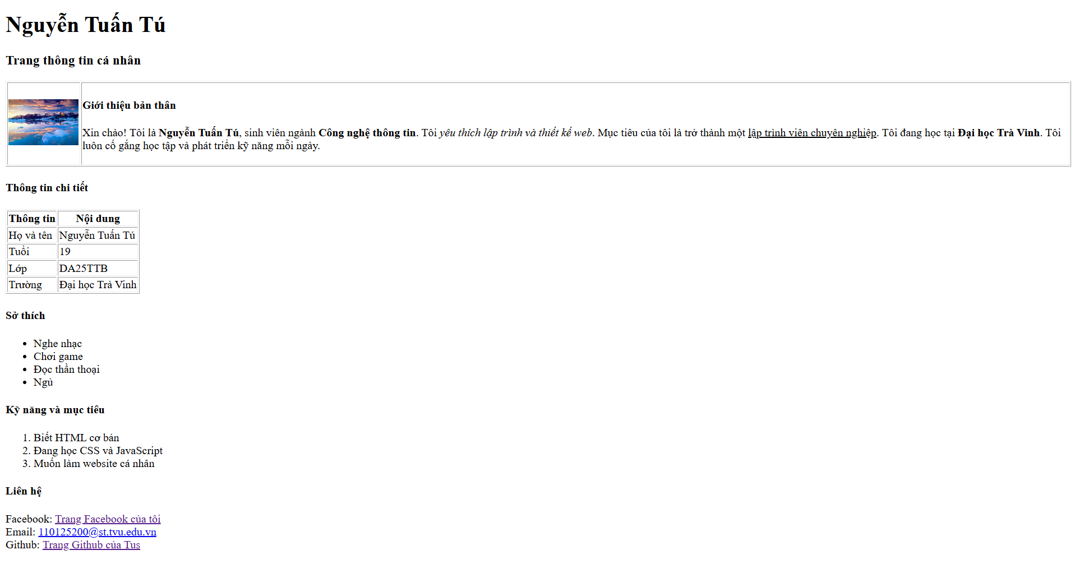
Hình 2.1 Kết quả hiển thị khi không dùng ngôn ngữ định kiểu

Semantic elements
Semantic elements (phần tử ngữ nghĩa) trong HTML là các thẻ mô tả rõ ý nghĩa và vai trò của nội dung mà chúng chứa cho cả trình duyệt và lập trình viên.

Cấu trúc khung HTML5 với semantic tags
<!DOCTYPE html>
<html lang="vi">
<head>
<meta charset="UTF-8">
<meta name="viewport" content="width=device-width, initial-scale=1.0">
<title>Trình mô phỏng mã hóa</title>
</head>
<body>
<header>
<!-- Tiêu đề và điều hướng trang -->
</header>

<main id="app-container">
<!-- Nội dung chính của ứng dụng mô phỏng -->
</main>

<footer>
<!-- Thông tin khác -->
</footer>
</body>
</html>
Trong các giai đoạn thiết kế web trước đây, lập trình viên thường lạm dụng các thẻ như <div> hay <span> để chia khối không gian, dẫn đến một cấu trúc mã nguồn khó đọc và khó bảo trì. Để khắc phục nhược điểm này, HTML5 đã tiêu chuẩn hóa khái niệm phần tử ngữ nghĩa. Việc ứng dụng thẻ ngữ nghĩa giúp mã nguồn phản ánh đúng kiến trúc thông tin, trở nên dễ đọc, dễ bảo trì và bổ sung thêm tính năng, tăng khả năng mở rộng dự án [3].
Bảng 2.2 Các thẻ ngữ nghĩa cơ bản của HTML5
Tên thẻ | Chức năng | Ý nghĩa và mục đích sử dụng
<header> | Ngữ nghĩa bố cục | Định nghĩa khu vực phần đầu của một trang hoặc một khối nội dung, thường chứa logo và tiêu đề chính.
<footer> | Ngữ nghĩa bố cục | Định nghĩa phần chân của trang hoặc khối, thường dùng để ghi thông tin bản quyền, hoặc các chú thích phụ.
<nav> | Ngữ nghĩa bố cục | Chưa các liên kết điều hướng trong trang web, giúp người dùng di chuyển giữa các trang trong hệ thống.
<main> | Ngữ nghĩa bố cục | Xác định vùng chứa nội dung trọng tâm và duy nhất của trang tài liệu, tách biệt khỏi thanh công cụ hay chân trang.
<table> | Hiển thị dữ liệu | Tạo lập bảng dữ liệu gồm hàng và cột, phù hợp để trình bày ma trận toán học hoặc bảng tra cứu.
Trong phạm vi của dự án mô phỏng mã hóa, HTML5 là nền móng và là bộ khung cho toàn bộ ứng dụng. Thay vì chỉ sử dụng HTML để trình bày các đoạn văn bản lý thuyết khô khan, đề tài tận dụng hệ thống thẻ ngữ để xây dựng một kiến trúc dễ đọc, dễ bảo trì và cải tiến.

Ngôn ngữ định kiểu CSS

Hoàn cảnh ra đời của CSS
Trong giai đoạn sơ khai của mạng Internet, việc trộn lẫn các thẻ định dạng trực tiếp vào mã nguồn HTML đã tạo ra những tập tin lớn, khó bảo trì và thiếu tính nhất quán. Để khắc phục tình trạng này, Cascading Style Sheets (CSS) ra đời với mục đích phân tách hoàn toàn lớp nội dung ra khỏi lớp định dạng. Phiên bản CSS3 là chuẩn mực ở thời điểm hiện tại, cho phép lập trình viên thao tác với màu sắc, khoảng cách, bố cục hình học và các hiệu ứng chuyển động mà không cần nhờ đến các công cụ xử lý ảnh bên ngoài [4].

Các nguyên tắc cơ bản của CSS
CSS dựa trên hệ thống các bộ chọn Selector. Thay vì viết mã định dạng vào từng thẻ riêng lẻ, CSS cho phép lập trình viên khai báo các quy tắc cố định và sử dụng bộ chọn để nhắm mục tiêu đến các nhóm phần tử cụ thể trên cây DOM. Các bộ chọn có thể dựa trên tên thẻ , định danh duy nhất (ID selector), hoặc lớp định dạng (Class selector).Trình duyệt sẽ áp dụng mô hình hộp để tính toán không gian mà phần tử đó chiếm dụng trên màn hình. Mỗi phần tử HTML đều được bao bọc bởi một hệ thống hộp chữ nhật xếp chồng lên nhau từ trong ra ngoài. Trung tâm nhất là vùng nội dung thực tế được bao bọc bởi vùng Padding và ngoài cùng là Margin dùng để tạo khoảng cách đẩy các phần tử khác ra xa. Việc hiểu và làm chủ mô hình hộp là nguyên lý cơ bản nhất để sắp xếp các khối giao diện không bị chồng chéo hoặc xô lệch khi kích thước cửa sổ thay đổi.
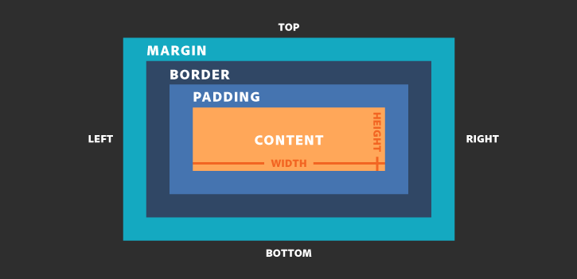
Hình 2.2 Cấu trúc của CSS Box Model

Các kỹ thuật định vị truyền thống như căn lề bằng float hay display: inline-block bộc lộ rất nhiều hạn chế khi phải xử lý các bố cục phức tạp, đặc biệt là khi yêu cầu căn giữa theo chiều dọc hoặc chia đều không gian còn thừa. Điều này dẫn đến sự ra đời của hai mô hình bố cục hiện đại hơn là Flexbox và CSS Grid. Mô hình Flexbox được thiết kế chuyên biệt để xử lý bố cục không gian theo một chiều duy nhất. Flexbox cho phép các phần tử con tự động co giãn để lấp đầy khoảng trống, đồng thời cung cấp các thuộc tính căn chỉnh như justify-content và align-items. Khi bài toán thiết kế yêu cầu kiểm soát cả chiều ngang lẫn chiều dọc cùng một lúc, CSS Grid sẽ được sử dụng để thiết lập một hệ thống hai chiều.
Bảng 2.3 Điểm khác biệt và trường hợp sử dụng của Flexbox vs CSS Grid
Tiêu chí | Flexbox | CSS Grid
Chiều không gian | Xử lý bố cục theo 1 chiều (Chỉ hàng hoặc chỉ cột). | Xử lý bố cục theo 2 chiều.
Phương pháp thiết kế | Hướng nội dung: Kích thước phần tử quyết định bố cục. | Hướng lưới: Cấu trúc lưới quyết định kích thước phần tử.
Kiểm soát khoảng cách | Quản lý khoảng cách giữa các phần tử dọc theo trục định hướng. | Quản lý không gian chính xác thông qua các giao điểm lưới.
Trường hợp áp dụng | Thanh điều hướng, danh sách nút bấm,… | Bố cục tổng thể của trang web (Header, Sidebar, Main, Footer).

Việc định kiểu bằng CSS ngoài giúp tổ chức trang web một cách có hệ thống còn giúp giao diện người dùng trở nên thân thiện, thu hút.
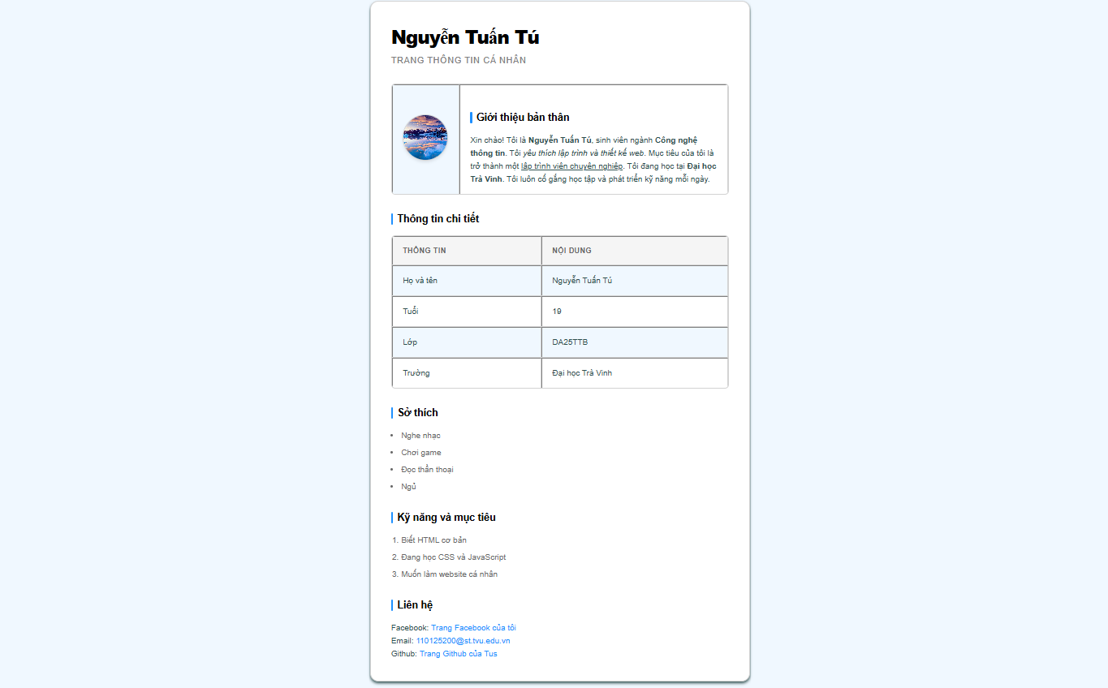
Hình 2.3 Kết quả trình duyệt sau khi định kiểu bằng CSS

Dưới đây là mà nguồn ứng dụng CSS Selector để định kiểu cho trang cá nhân trên
* {
box-sizing: border-box;
margin: 0;
padding: 0;
}

body {
font-family: sans-serif;
background-color: aliceblue;
color: darkslategray;
line-height: 1.6;
padding: 2rem 1rem;
}

.container {
max-width: 750px;
margin: 0 auto;
background-color: white;
padding: 2.5rem;
border-radius: 16px;
box-shadow: 0 4px 6px -1px;
border: 1px solid lightgray;
}

h1 {
font-size: 2.25rem;
font-weight: 800;
color: black;
letter-spacing: -0.025em;
margin-bottom: 0.25rem;
}

h3 {
font-size: 1.1rem;
font-weight: 500;
color: gray;
margin-bottom: 2rem;
text-transform: uppercase;
letter-spacing: 0.05em;
}

h4 {
font-size: 1.25rem;
font-weight: 700;
color: black;
margin-top: 2rem;
margin-bottom: 1rem;
position: relative;
padding-left: 0.75rem;
}

h4::before {
content: "";
position: absolute;
left: 0;
top: 15%;
height: 70%;
width: 4px;
background-color: dodgerblue;
border-radius: 2px;
}

table {
width: 100%;
border-collapse: separate;
border-spacing: 0;
margin-bottom: 1.5rem;
border-radius: 8px;
overflow: hidden;
border: 1px solid lightgray;
}

th, td {
padding: 1rem 1.25rem;
text-align: left;
border-bottom: 1px solid lightgray;
}

tr:last-child td {
border-bottom: none;
}

th {
background-color: whitesmoke;
color: dimgray;
font-weight: 600;
font-size: 0.9rem;
text-transform: uppercase;
letter-spacing: 0.05em;
}

table:nth-of-type(2) tr:nth-child(even) {
background-color: aliceblue;
}

table:first-of-type td:first-child {
width: 120px;
text-align: center;
background-color: aliceblue;
}

table:first-of-type img {
width: 90px;
height: 90px;
object-fit: cover;
border-radius: 50%;
border: 3px solid lightgray;
box-shadow: 0 4px 6px -1px rgba(0, 0, 0, 0.1);
}

ul, ol {
margin-left: 1.25rem;
margin-bottom: 1.5rem;
}

li {
margin-bottom: 0.5rem;
color: dimgray;
}

Framework Bootstrap 5

Khái niệm
Bootstrap là một thư viện mã nguồn mở, chứa sẵn hàng ngàn lớp định dạng CSS và các kịch bản tương tác đã được chuẩn hóa và kiểm thử kỹ lưỡng. Thay vì phải tự viết mã CSS để tạo ra một nút bấm có góc bo tròn và hiệu ứng đổi màu khi di chuột, lập trình viên chỉ cần gán tên lớp tương ứng do Bootstrap cung cấp vào thẻ HTML. Phiên bản Bootstrap 5 đánh dấu một bước ngoặt lớn trong lịch sử phát triển của bộ khung này, loại bỏ hoàn toàn sự phụ thuộc vào thư viện jQuery – một thư viện từng rất phổ biến nhưng đã trở nên nặng nề và dư thừa trong xu hướng phát triển thay đổi liên tục [5]. Sự thay đổi này giúp mã nguồn của Bootstrap 5 gọn nhẹ hơn, tải nhanh hơn và tích hợp dễ dàng hơn vào các kiến trúc phần mềm hiện đại sử dụng các mô-đun JavaScript độc lập.

Grid System
Quy trình xây dựng giao diện với Bootstrap luôn bắt đầu từ một bộ chứa có nhiệm vụ giới hạn chiều rộng tối đa của toàn bộ nội dung và căn giữa trang web trên màn hình. Bên trong bộ chứa này, không gian được chia thành các hàng ngang. Mỗi hàng ngang lại tiếp tục được phân cắt thành 12 cột dọc bằng nhau. Lý do các nhà thiết kế hệ thống chọn con số 12 là vì đây là một số có rất nhiều ước số (1, 2, 3, 4, 6, 12), cho phép lập trình viên linh hoạt chia màn hình thành hai nửa, ba phần, bốn phần hoặc bố cục bất đối xứng một cách chuẩn xác.
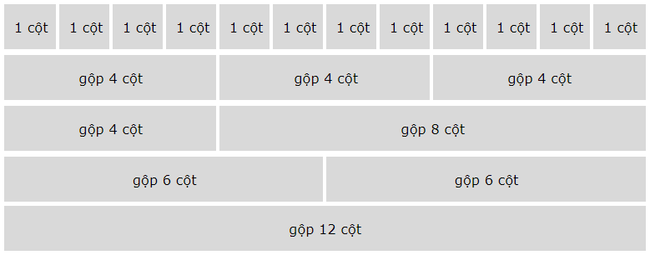
Hình 2.4 Minh họa hệ thống lưới 12 cột của Bootstrap 5

Để giải quyết bài toán hiển thị trên nhiều nền tảng thiết bị, hệ thống lưới của Bootstrap được tích hợp sẵn khái niệm Breakpoints. Đây là các mốc kích thước màn hình được định nghĩa sẵn bằng các bộ chọn Truy vấn phương tiện ẩn bên trong thư viện. Thay vì tự viết các quy tắc phức tạp, người lập trình chỉ cần kết hợp tiền tố cột (.col-) với mã kích thước tương ứng.
Bảng 2.4 Các kích thước Breakpoints trong Bootstrap 5
Mã kích thước | Kích thước màn hình | Loại thiết bị tương ứng | Hành vi của lưới
Không có | Nhỏ hơn 576px | Điện thoại di động | Xếp chồng toàn bộ thành 1 cột.
sm | Lớn hơn hoặc bằng 576px | Điện thoại màn hình lớn | Bắt đầu chia cột theo cấu hình sm.
md | Lớn hơn hoặc bằng 768px | Máy tính bảng | Bắt đầu chia cột theo cấu hình md.
lg | Lớn hơn hoặc bằng 992px | Màn hình máy tính | Bắt đầu chia cột theo cấu hình lg.
xl, xxl | Trên 1200px / 1400px | Màn hình cực lớn | Mở rộng không gian tối đa.

Các Components và Lớp tiện ích
Bên cạnh hệ thống khung xương định vị, Bootstrap 5 cung cấp một kho tàng các Components được đóng gói sẵn. Đây là những khối chức năng hoàn chỉnh như thanh điều hướng , khối thẻ chứa nội dung (Card), hộp thoại nổi (Modal), hay các thông báo trạng thái (Alert). Các thành phần này không chỉ đẹp mắt mà còn được lập trình sẵn các hành vi tương tác, chẳng hạn như tự động thu gọn thành một biểu tượng menu khi xem trên thiết bị di động. Bổ trợ cho các thành phần này là hệ thống các Lớp tiện ích được thiết kế theo nguyên lý "Một lớp - Một nhiệm vụ". Khi lập trình viên cần tăng khoảng cách lề trên thêm một chút, thay vì viết một tệp CSS mới thì chỉ cần thêm class mt-3 (Margin Top mức 3). Nếu muốn biến một khối thành Flexbox, chỉ cần khai báo lớp d-flex.
Ví dụ xây bảng bằng Grid và Card
<div class="container mt-4">
<!-- Hàng ngang bắt đầu chia không gian -->
<div class="row g-3">

<!-- Cột bên trái: Trên mobile chiếm trọn 12 phần, trên máy tính chiếm 8 phần -->
<div class="col-12 col-lg-8">
<div class="card bg-dark text-white shadow">
<div class="card-body">
<h5 class="card-title">Khu vực trực quan hóa Base64</h5>
<p class="card-text">Bảng tra cứu và quy trình chia bit sẽ hiển thị tại đây.</p>
</div>
</div>
</div>

<!-- Cột bên phải: Trên mobile chiếm trọn 12 phần, trên máy tính chiếm 4 phần -->
<div class="col-12 col-lg-4">
<div class="card bg-dark text-white shadow">
<div class="card-body d-flex flex-column gap-2">
<h5 class="card-title">Bảng điều khiển</h5>
<button class="btn btn-primary">Chạy tiếp (Next)</button>
<button class="btn btn-danger">Tạm dừng (Pause)</button>
</div>
</div>
</div>

</div>
</div>

Trên màn hình máy tính, trình duyệt sẽ hiển thị hai khối thẻ nằm song song; khối bên trái rộng gấp đôi khối bên phải, chứa tiêu đề của thuật toán, trong khi khối nhỏ hơn chứa các nút điều khiển. Khi kéo hẹp cửa sổ trình duyệt xuống kích thước điện thoại, khối điều khiển bên phải sẽ tự động trượt xuống nằm ngay ngắn phía dưới khối trực quan hóa, mỗi khối chiếm toàn bộ chiều rộng màn hình, đảm bảo thao tác chạm ngón tay của người dùng không bị nhầm lẫn.
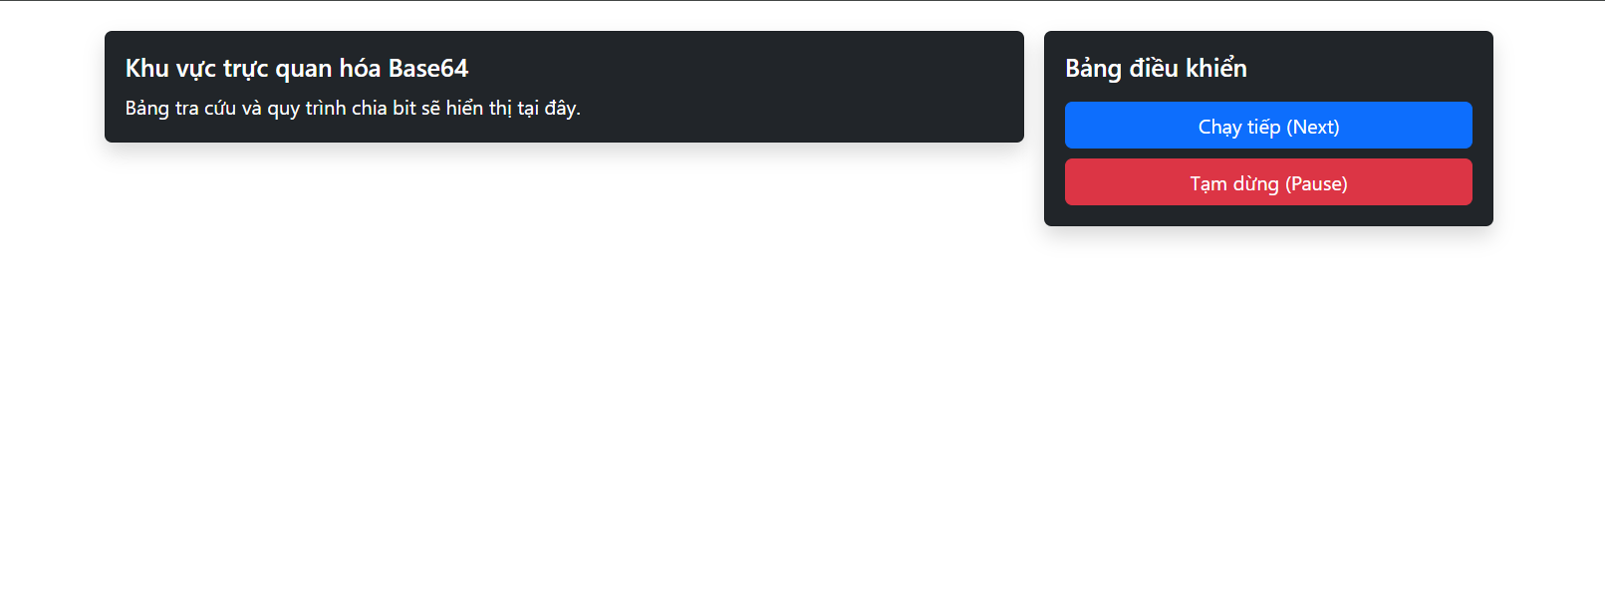
Hình 2.5 Kết quả hiển thị khi dùng Card và Grid của BS5

Ngôn ngữ lập trình JavaScript

Mô hình và cơ chế xử lí sự kiện
Quá trình tương tác của JavaScript với giao diện không diễn ra một cách trực tiếp trên mã nguồn HTML ban đầu, mà thông qua một lớp biểu diễn trung gian được gọi là Mô hình đối tượng tài liệu (thường gọi là DOM). Khi trình duyệt tải xong mã HTML, nó sẽ dịch toàn bộ các thẻ thành một cấu trúc cây phân cấp gồm các node đối tượng trong bộ nhớ máy tính. JavaScript sử dụng API để truy xuất vào cấu trúc cây này. Chẳng hạn, khi cần thay đổi nội dung của một ô ma trận, JavaScript sẽ tìm kiếm chính xác vị trí của đối tượng ô đó trên cây DOM và tiến hành cập nhật thuộc tính văn bản của nó. Quá trình thay đổi này diễn ra ngay lập tức trên màn hình người dùng.
Ngoài can thiệp vào cây DOM, JavaScript hoạt động dựa trên cơ chế lắng nghe sự kiện. Trong một ứng dụng mô phỏng trực quan, người dùng sẽ liên tục thực hiện các thao tác như nhấp chuột vào nút "Chạy tiếp", kéo thanh trượt tốc độ, hoặc nhập văn bản cần mã hóa. Trình duyệt liên tục sinh ra các tín hiệu sự kiện tương ứng với mỗi thao tác vật lý này. Ngôn ngữ JavaScript cung cấp Event Listener để bắt các sự kiện này, đưa chúng vào một luồng xử lý nhằm đảm bảo giao diện chính không bị đóng băng khi đang chờ người dùng tương tác, từ đó kích hoạt đúng kịch bản logic cần thiết.

Quản lý trạng thái với biến và cấu trúc dữ liệu
Để thực hiện các phép biến đổi logic, hệ thống cần lưu trữ tạm thời các giá trị đầu vào, các khóa giải thuật cũng như kết quả của từng bước tính toán. Việc lưu trữ này được thực hiện thông qua các biến. Trong các phiên bản cũ, JavaScript chỉ hỗ trợ từ khóa var để khai báo biến, dẫn đến nhiều lỗi logic nghiêm trọng do phạm vi hoạt động của var quá rộng, có thể vô tình làm thay đổi dữ liệu của các hàm khác. Từ phiên bản ES6, ngôn ngữ này đã khắc phục hoàn toàn nhược điểm trên bằng cách giới thiệu hai từ khóa mới: let và const [6]. Từ khóa let được sử dụng cho các giá trị sẽ biến thiên trong quá trình chạy chương trình, trong khi const thiết lập một ranh giới bảo vệ cho các hằng số không được phép ghi đè.
Bảng 2.5 So sánh var, let và const
Từ khóa khai báo | Phạm vi hoạt động | Khả năng khai báo lại | Khả năng gán lại giá trị
var | Toàn cục hoặc cục bộ theo hàm. | Cho phép | Cho phép
let | Cục bộ trong khối lệnh. | Không cho phép | Cho phép
const | Cục bộ trong khối lệnh. | Không cho phép | Không cho phép

Mảng đối tượng
Trong JavaScript, một đối tượng là một tập hợp các cặp khóa và giá trị cho phép gom nhóm nhiều thông tin thuộc về cùng một thực thể vào một cấu trúc thống nhất. Ví dụ, một "bước mô phỏng" không chỉ là một con số, nó bao gồm số thứ tự bước, nội dung giải thích hành động, dữ liệu đầu vào hiện tại, dữ liệu đầu ra tạm thời, và danh sách các phần tử cần được làm nổi bật trên giao diện. Một đối tượng là cấu trúc hoàn hảo để chụp lại "bức ảnh” của toàn bộ các dữ kiện này tại một thời điểm duy nhất mà mảng đối tượng chính là một tập hợp nhiều đối tượng như vậy được ngăn cách bởi dấu “,”.
Cấu trúc của một mảng đối tượng
const products = [
{
name: "RICCKS RS8 V2",
price: "1.050.000đ",
image: "../assets/images/riccks.jpg",
link: "chi-tiet/chitiet1.html"
},
{
name: "MONKA K75",
price: "800.000đ",
image: "../assets/images/monka.webp",
link: "chi-tiet/chitiet.html"
},

{
name: "LUCKY65 V2",
price: "1.000.000đ",
image: "../assets/images/lucky.webp",
link: "chi-tiet/chitiet.html"
},

{
name: "RAINY75",
price: "2.100.000đ",
image: "../assets/images/rainy.webp",
link: "chi-tiet/chitiet.html"
}
];

Mảng là một danh sách có thứ tự, cho phép truy xuất phần tử dựa trên chỉ số. Việc người dùng nhấn nút "Next" hay "Previous" trên giao diện thực chất là hành động tăng hoặc giảm biến đếm chỉ số của Mảng, trích xuất trạng thái của đối tượng tại chỉ số đó, và yêu cầu bộ vẽ cập nhật DOM dựa trên các giá trị được lưu trữ bên trong đối tượng. Việc tổ chức dữ liệu dưới dạng "Mảng các đối tượng" tạo ra một sự tách biệt tuyệt đối giữa tầng tính toán dữ liệu và tầng hiển thị, giúp mã nguồn trở nên sạch sẽ, dễ gỡ lỗi và có tính mở rộng cao.

Kiến trúc ES6 Modules
Khi áp dụng mảng đối tượng để hiện thực hóa 5 nhóm thuật toán khác nhau, khối lượng mã nguồn JavaScript của dự án sẽ phình to rất nhanh, có thể lên đến hàng ngàn dòng lệnh. Nếu đặt toàn bộ các hàm tính toán Base64, nhân ma trận Hill Cipher, toán tử bit XOR và logic điều khiển DOM vào chung một tệp .js duy nhất, điều này sẽ vi phạm nguyên lý đóng gói trong công nghệ phần mềm. Các biến toàn cục sẽ dễ dàng xung đột với nhau, dẫn đến hiện tượng rò rỉ bộ nhớ hoặc dữ liệu của thuật toán này ghi đè lên kết quả của thuật toán khác.
Để kiến trúc hóa mã nguồn phía Client, chuẩn ES6 đã giới thiệu hệ thống Mô-đun (ES6 Modules). Giải pháp này cho phép lập trình viên bẻ gãy một chương trình khổng lồ thành nhiều chương trình con nhỏ lẻ, biệt lập. Mỗi tệp tin đóng vai trò là một không gian tên độc lập; các biến và hàm khai báo bên trong một mô-đun sẽ hoàn toàn vô hình đối với phần còn lại của ứng dụng trừ khi chúng được cố tình xuất ra ngoài thông qua từ khóa export. Ngược lại, để một mô-đun có thể sử dụng sức mạnh từ một mô-đun khác, nó phải gọi từ khóa import để nhập đích danh hàm hoặc dữ liệu cần thiết. Cơ chế này ép buộc các thành phần của hệ thống giao tiếp với nhau qua các phương thức import - export rõ ràng, giảm thiểu sự phụ thuộc chéo và nâng cao khả năng tái sử dụng mã [7].
Import từ một file kế cận để sử dụng hàm được định nghĩa trong file đó
import { Logger } from './logger.js';
import { AnimationController, PlaybackState } from './animation.js';
import { algorithmManager } from './algorithm.js';

Cấu trúc trên chính là bộ xương sống kiến trúc của Trình mô phỏng thuật toán mã hóa. Thay vì dính chặt mã tính toán thuật toán mật mã vào các sự kiện nhấp chuột, hệ thống tách lẻ nhiệm vụ sinh dữ liệu khỏi nhiệm vụ hiển thị đồ họa. Mỗi module tuân thủ “nguyên tắc trách nhiệm duy nhất”, chỉ phụ trách một nhiệm vụ riêng lẻ. Nhờ sự hỗ trợ của ES6 Modules và sức mạnh lưu trữ cấu trúc của Mảng đối tượng, hệ thống đạt được sự ổn định tuyệt đối trong việc kiểm soát luồng dữ liệu, cho phép người dùng tự do khám phá các quá trình biến đổi bit phức tạp nhất một cách trực quan, an toàn và mạch lạc.

Các lý thuyết khác thuộc đề tài

Phân biệt Mã hóa dữ liệu (Encoding), Mật mã hóa (Encryption), Hàm băm (Hashing) và Mã hóa Bitwise
Trong quá trình giảng dạy và học tập các môn học liên quan đến khoa học máy tính hoặc an toàn thông tin, một trong những rào cản nhận thức phổ biến nhất đối với sinh viên là sự nhầm lẫn giữa các khái niệm biến đổi dữ liệu. Khi quan sát một chuỗi ký tự ban đầu bị biến đổi thành một chuỗi ký tự lộn xộn, vô nghĩa, người mới học thường có xu hướng đánh đồng tất cả các kỹ thuật này dưới một thuật ngữ chung là "mã hóa". Tuy nhiên, theo các tiêu chuẩn học thuật về mật mã học, các kỹ thuật biến đổi dữ liệu được phân chia thành những trường phái hoàn toàn khác biệt dựa trên mục đích sử dụng, yêu cầu về khóa, và tính khả nghịch của tiến trình [8]. Việc làm rõ ranh giới giữa Mã hóa định dạng (Encoding), Mật mã hóa (Encryption), Hàm băm (Hashing) và Mã hóa Bitwise là nền tảng tối quan trọng trước khi đi sâu vào phân tích bất kỳ thuật toán cụ thể nào.
Kỹ thuật đầu tiên và cơ bản nhất là Mã hóa định dạng, hay còn gọi là Encoding. Sự ra đời của Encoding xuất phát từ một bài toán thuần túy về mặt giao tiếp giữa các hệ thống máy tính. Trong môi trường mạng hoặc các giao thức lưu trữ cũ, không phải hệ thống nào cũng có khả năng đọc và truyền tải các tệp tin nhị phân thô. Do đó, Encoding được thiết kế nhằm mục đích biên dịch dữ liệu từ một định dạng này sang một định dạng khác được công khai và tiêu chuẩn hóa rộng rãi, đảm bảo tính tương thích và toàn vẹn của dữ liệu trong quá trình truyền tải. Đặc điểm quan trọng nhất của Encoding là nó hoàn toàn không sử dụng chìa khóa mật mã và không hướng tới mục tiêu bảo mật. Bất kỳ ai nắm được từ điển chuyển đổi chuẩn đều có thể dễ dàng dịch ngược (Decode) chuỗi dữ liệu về trạng thái nguyên thủy mà không gặp bất kỳ trở ngại nào.
Khi mục tiêu của hệ thống chuyển từ việc "đảm bảo khả năng truyền tải" sang "bảo vệ tính bí mật của thông tin", Mật mã hóa (Encryption) sẽ được áp dụng. Mật mã hóa giải quyết bài toán chống lại sự nghe lén bằng cách xáo trộn thông tin theo một quy luật toán học phức tạp, biến văn bản rõ thành văn bản mã mà người ngoài không thể đọc hiểu được. Khác biệt cốt lõi của Encryption so với Encoding nằm ở sự hiện diện của khóa bí mật. Quá trình biến đổi này mang tính thuận nghịch, nhưng tính thuận nghịch đó bị ràng buộc nghiêm ngặt: chỉ những ai sở hữu đúng khóa bí mật hợp lệ mới có khả năng giải mã (Decrypt) để khôi phục lại dữ liệu ban đầu. Các hệ mật mã như Hill Cipher (sử dụng ma trận làm khóa) là những ví dụ điển hình minh họa cho cơ chế bảo vệ dựa trên toán học và khóa bí mật này.
Tuy nhiên, trong nhiều kịch bản thực tế, hệ thống không cần giấu kín nội dung thông điệp mà chỉ cần xác minh xem thông điệp đó có bị kẻ xấu âm thầm chỉnh sửa trên đường truyền hay không. Đây là lúc Hàm băm (Hashing) phát huy tác dụng nhằm đảm bảo tính toàn vẹn của dữ liệu. Khác hoàn toàn với Encoding và Encryption vốn có thể dịch ngược, Hàm băm là một tiến trình biến đổi một chiều. Bất kể dữ liệu đầu vào là một từ ngắn hay một cuốn sách hàng ngàn trang, hàm băm sẽ nghiền nát và nhào trộn chúng để tạo ra một chuỗi ký tự đầu ra có độ dài cố định duy nhất. Hơn thế nữa, hàm băm được thiết kế để tạo ra Hiệu ứng Tuyết đổ (Avalanche Effect): chỉ cần thay đổi một bit nhỏ nhất ở đầu vào, kết quả băm đầu ra sẽ biến đổi hoàn toàn, giúp hệ thống phát hiện ngay lập tức mọi dấu hiệu giả mạo. Tuy nhiên, do hoạt động dựa trên các phép toán phức tạp, hàm băm chỉ có thể cho ra một chuỗi cố định cho một đầu vào không đổi, điều này cho phép kẻ xấu thực hiện hàm băm hàng loạt để tạo thành một loại “từ điển”, từ đó có thể tra cứu được chuỗi ban đầu từ những chuỗi băm vô nghĩa.
Nằm ở tầng thấp nhất, làm nền tảng vi mô để cấu thành nên các thuật toán Encryption và Hashing phức tạp ở trên, chính là các Phép toán bit (Bitwise Operations). Khác với ba khái niệm thao tác trên khối dữ liệu lớn, phép toán bit xử lý trực tiếp trên các đơn vị tính toán nhỏ nhất của máy tính: các tín hiệu 0 và 1. Những phép toán như AND, OR, và đặc biệt là XOR không tự thân cung cấp các giải pháp bảo mật hoàn chỉnh, nhưng chúng cung cấp cơ chế trộn lẫn tín hiệu logic cực kỳ nhanh và hiệu quả ở cấp độ vi xử lý. Việc hiểu được cách hai bit độc lập tương tác qua phép XOR là chìa khóa để thấu hiểu cách dữ liệu bị phân tách và kết hợp trong các vòng lặp của mật mã học hiện đại.

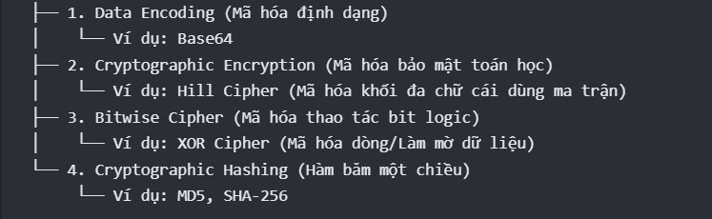
Hình 2.6 Sơ đồ phân biệt các kiểu mã hóa cơ bản
Bảng 2.6 Sự khác biệt giữa các kiểu mã hóa
Tiêu chí | Encoding | Encryption | Hashing | Bitwise
Mục đích chính | Tương thích định dạng hệ thống. | Bảo mật tính bí mật dữ liệu. | Kiểm tra tính toàn vẹn dữ liệu. | Tính toán logic cấp độ vi mô.
Khả năng dịch ngược | Thuận nghịch hoàn toàn. | Thuận nghịch có điều kiện. | Không thể dịch ngược | Tùy thuộc phép toán (XOR tự thuận nghịch)
Yêu cầu về Khóa | Không yêu cầu khóa bảo mật. | Bắt buộc phải có khóa | Không yêu cầu khóa | Không sử dụng khóa
Kích thước đầu ra | Tỷ lệ thuận với kích thước đầu vào. | Tương đương hoặc lớn hơn đầu vào. | Luôn cố định | Bằng đúng kích thước của toán hạng.

Việc thấu hiểu sự khác biệt về mặt bản chất giữa bốn nhóm khái niệm này chính là lý do cốt lõi dẫn đến quyết định kiến trúc của dự án Trình mô phỏng mã hóa. Thay vì xây dựng một công cụ chỉ tập trung vào một nhánh duy nhất, ứng dụng chủ ý tích hợp đại diện của cả bốn kỹ thuật lên cùng một nền tảng giao diện thống nhất. Khi người học lần lượt trải nghiệm thuật toán Base64 (Encoding), chuyển sang Hill Cipher (Encryption), quan sát SHA-256 (Hashing) và thao tác với bảng chân lý XOR (Bitwise), bộ não sẽ tự động tiến hành các phép so sánh cấu trúc. Việc quan sát trực quan sự vắng mặt của ma trận khóa trong Base64 đối lập với sự xuất hiện của nó trong Hill Cipher, hay việc nhìn thấy chuỗi đầu ra của SHA-256 không bao giờ thay đổi độ dài dù văn bản nhập vào liên tục tăng lên, sẽ giúp phá vỡ mọi sự nhầm lẫn về mặt thuật ngữ. Đây là minh chứng rõ nét nhất cho việc ứng dụng công nghệ phần mềm để giải quyết một rào cản mang tính giáo dục, chuẩn bị nền tảng vững chắc để người dùng tiếp tục khám phá chi tiết toán học của từng thuật toán trong các phần tiếp theo.

Thuật toán mã hóa định dạng Base64
Cơ chế hoạt động cốt lõi của Base64 xoay quanh một hằng số toán học cơ bản: $2^{6}=64$. Trong kiến trúc máy tính hiện đại, dữ liệu được cấp phát và lưu trữ dưới dạng các byte, mỗi byte bao gồm $8$ bit. Tuy nhiên, quy chuẩn của Base64 lại yêu cầu phân tích luồng dữ liệu này theo các khối có kích thước $6$ bit. Để tìm được sự đồng bộ về mặt không gian bộ nhớ, thuật toán áp dụng nguyên lý bội số chung nhỏ nhất giữa $8$ và $6$. Cụ thể, Base64 sẽ liên tục đọc và gom nhóm cứ mỗi $3$ byte dữ liệu đầu vào (tương đương $24$ bit). Khối $24$ bit này ngay lập tức được chẻ nhỏ và tái cấu trúc thành $4$ khối dữ liệu mới, mỗi khối có độ dài đúng bằng $6$ bit ($4×6=24$ bit). Khối $6$ bit mới này có giới hạn không gian lưu trữ các giá trị số nguyên dương trải dài từ $0$ đến $63$.
Những giá trị thập phân vừa được tính toán sẽ đóng vai trò là các chỉ số để truy xuất một từ điển ánh xạ tĩnh, được gọi là Bảng mã Base64. Bảng mã này là một tập hợp gồm $64$ ký tự phổ quát, được chọn lọc khắt khe để đảm bảo có thể hiển thị chính xác trên bất kỳ hệ điều hành hay phần mềm nào. Cấu trúc của bảng mã bao gồm: $26$ chữ cái in hoa tương ứng với chỉ số từ $0$ đến $25$; $26$ chữ cái in thường cho các chỉ số từ $26$ đến $51$; $10$ chữ số ứng với chỉ số từ $52$ đến $61$; và hai ký tự đặc biệt là dấu cộng cùng dấu gạch chéo để lấp đầy hai vị trí $62$ và $63$. Thông qua phép ánh xạ này, chuỗi nhị phân $24$ bit ban đầu đã được định hình lại thành $4$ ký tự văn bản an toàn.
Một vấn đề toán học thực tiễn nảy sinh khi tổng số byte của dữ liệu đầu vào không chia hết cho $3$, khiến cho chuỗi bit cuối cùng bị thiếu hụt không gian để tạo thành một khối $24$ bit hoàn chỉnh. Để khắc phục, Base64 áp dụng kỹ thuật đệm thông qua việc chèn thêm các bit $0$ ảo. Nếu chuỗi dữ liệu dư ra $1$ byte ($8$ bit), thuật toán sẽ mượn thêm $4$ bit $0$ để tạo thành $12$ bit, sau đó chia thành $2$ khối $6$ bit. Ký tự dấu bằng sẽ được nối vào cuối chuỗi kết quả hai lần (==) để biểu thị sự vắng mặt của $2$ byte thực tế. Tương tự, nếu dư $2$ byte ($16$ bit), thuật toán bổ sung $2$ bit $0$ để tạo thành $18$ bit, chia làm $3$ khối, và đính kèm một dấu bằng duy nhất. Dấu đệm này không mang giá trị dữ liệu mà đóng vai trò như một cờ hiệu trạng thái, giúp cỗ máy giải mã ở phía đích biết chính xác cần loại bỏ bao nhiêu bit ảo để khôi phục lại tài liệu gốc.

Bảng 2.7 Mẫu bảng ánh xạ chỉ số Base64
Chỉ số | Ký tự | Chỉ số | Ký tự
0 | A | 16 | Q
1 | B | 17 | R
2 | C | 18 | S
15 | P | 31 | F

Quá trình chia nhỏ, dịch chuyển và tái phân bổ các bit này trong hệ thống máy tính thực tế diễn ra ở các thanh ghi của vi xử lý với tốc độ vi giây, khiến cho những người mới tiếp cận với khoa học máy tính rất khó hình dung được dòng chảy của dữ liệu. Đó chính là không gian để đề tài phát huy giá trị giáo dục. Bằng cách ứng dụng khối kiến trúc Mảng đối tượng và ES6 Modules, thuật toán Base64 được "đóng băng" tại từng bước. Trên màn hình giao diện, người dùng sẽ quan sát thấy một dải $24$ bit được biểu diễn qua cấu trúc CSS Grid, trong đó $6$ bit được cắt vẽ đè lên các ranh giới $8$ bit ban đầu bằng các mã màu tương phản. Sự phối hợp nhịp nhàng giữa toán học nhị phân và đồ họa Web tĩnh này cho phép người học tua đi tua lại quy trình phân tách, qua đó thấu hiểu tường tận bản chất của cơ chế biểu diễn dữ liệu xuyên hệ thống.

Thuật toán mật mã hóa Hill Cipher
Đại diện được chọn để mô phỏng trong nhóm này là thuật toán Hill Cipher. Được nhà toán học Lester S. Hill công bố vào năm 1929, Hill Cipher đánh dấu một bước ngoặt trong lịch sử mật mã học khi nó là một trong những hệ mật mã cổ điển đầu tiên ứng dụng nền tảng đại số tuyến tính một cách có hệ thống. Khác với các thuật toán thay thế đơn nguyên như mật mã Caesar vốn dễ bị phá vỡ bởi kỹ thuật phân tích tần suất chữ cái, Hill Cipher thuộc nhóm thay thế đa nguyên. Thuật toán này không mã hóa từng ký tự đơn lẻ mà tiến hành nhóm các ký tự lại thành từng khối, sau đó biến đổi đồng thời toàn bộ khối đó dựa trên một ma trận toán học phức tạp, làm phân tán hoàn toàn đặc tính thống kê tự nhiên của ngôn ngữ gốc.
Nền tảng toán học của Hill Cipher được xây dựng trên một vành số nguyên modulo 26 tương ứng với 26 chữ cái trong bảng chữ cái tiếng Anh. Quá trình bắt đầu bằng việc ánh xạ mỗi chữ cái thành một số nguyên: A trở thành 0, B trở thành 1, và cứ tiếp tục cho đến Z là 25. Bản rõ sau đó được chia thành các khối có kích thước $n$, và mỗi khối được biểu diễn dưới dạng một vector cột $P$ có kích thước $n×1$. Trái tim của hệ mật mã này chính là khóa bí mật, được định nghĩa là một ma trận vuông $K$ có kích thước $n×n$. Các phần tử bên trong ma trận $K$ cũng phải là các số nguyên nằm trong khoảng từ 0 đến 25.
Để tạo ra bản mã, thuật toán thực hiện phép nhân ma trận giữa ma trận khóa $K$ và vector bản rõ $P$, sau đó áp dụng phép chia lấy dư cho 26 đối với từng phần tử của kết quả. Phương trình mã hóa tổng quát được biểu diễn bằng công thức đại số như sau:
$$C=\left(K⋅P\right) \left(mod 26\right)$$
Trong đó, $C$ là vector cột kết quả chứa các giá trị số nguyên của bản mã. Lấy ví dụ với một khối gồm 2 ký tự (tương ứng $n=2$), phần tử đầu tiên của bản mã sẽ là tổng các tích số giữa hàng thứ nhất của ma trận khóa và các phần tử tương ứng của vector bản rõ, sau đó thu gọn trong modulo 26. Quá trình tính toán chéo này đảm bảo rằng mỗi ký tự đầu ra đều mang trong mình "dấu vết" của tất cả các ký tự đầu vào trong cùng một khối, tạo ra sự xáo trộn sâu sắc.
Tuy nhiên, khía cạnh phức tạp nhất của Hill Cipher không nằm ở quá trình mã hóa mà nằm ở điều kiện ràng buộc của quá trình giải mã. Để khôi phục vector $P$ từ vector $C$, hệ thống phải tìm được ma trận nghịch đảo của $K$ trong vành modulo 26, ký hiệu là $K^{-1}$. Công thức giải mã được định nghĩa là:
$$P=\left(K^{-1}⋅C\right) \left(mod 26\right)$$
Ràng buộc toán học khắt khe ở đây là không phải ma trận vuông nào cũng có thể làm khóa bí mật hợp lệ. Một ma trận $K$ chỉ có thể nghịch đảo modulo 26 nếu và chỉ nếu định thức của nó không bằng 0 và phải nguyên tố cùng nhau với cơ số 26. Bằng ngôn ngữ toán học, điều kiện này được viết là:
$$\gcd\left(\det\left(K\right),26\right)=1$$
Vì $26=2×13$, điều kiện trên đồng nghĩa với việc $\det\left(K\right)$ không được là số chẵn và cũng không được chia hết cho 13. Nếu người dùng chọn một ma trận vi phạm quy tắc này, quá trình mã hóa vẫn diễn ra bình thường, nhưng thông tin sẽ bị khóa vĩnh viễn và không thể dịch ngược, dẫn đến mất mát dữ liệu hoàn toàn.
Trong giới hạn đề tài, việc đưa Hill Cipher vào môi trường đồ họa Web tĩnh đặt ra một bài toán gây hứng tú. Khác với Base64 chủ yếu thao tác trên cấu trúc mảng một chiều, Hill Cipher yêu cầu một không gian hiển thị hai chiều rất phức tạp để người học có thể tận mắt quan sát cách thức đại số tuyến tính uốn nắn từng giá trị dữ liệu.

Thuật toán băm MD5
Với mục tiêu bảo vệ tính bí mật, trọng tâm của quá trình biến đổi dữ liệu tiếp tục chuyển sang một khía cạnh hoàn toàn khác: đảm bảo tính toàn vẹn của thông tin. Khái niệm này được hiện thực hóa thông qua các Hàm băm và đại diện kinh điển nhất để bước đầu tiếp cận trường phái này là thuật toán MD5 (Message-Digest Algorithm 5).
Được nhà mật mã học Ronald Rivest thiết kế vào năm 1991, MD5 không sử dụng ma trận khóa và hoàn toàn không cung cấp cơ chế dịch ngược như Hill Cipher. Thay vào đó, MD5 hoạt động như một cỗ máy "nghiền" dữ liệu. Cho dù thông điệp đầu vào là một từ duy nhất, một hình ảnh, hay một tệp dữ liệu dung lượng lớn lên đến hàng Gigabyte, MD5 luôn xử lý và cô đọng chúng để tạo ra một "dấu vân tay kỹ thuật số" có độ dài cố định là 128 bit. Nhằm mục đích hỗ trợ con người dễ dàng đọc, ghi chép và đối chiếu, chuỗi 128 bit này thường được hiển thị dưới dạng 32 ký tự hệ cơ số 16 14].
Thay vì đi sâu vào các phương trình đại số boolean phức tạp ở mức vi mô, kiến trúc của MD5 có thể được hiểu thông qua một quy trình xử lý khối tuyến tính, bao gồm hai giai đoạn cốt lõi: Tiền xử lý và Xấp xỉ băm.
Trong giai đoạn tiền xử lý, thuật toán sẽ tự động điều chỉnh độ dài của thông điệp đầu vào. Mọi thông điệp đều được chèn thêm một bit $1$ duy nhất, theo sau là một loạt các bit $0$, cho đến khi tổng chiều dài của chuỗi (tính bằng bit) đạt đến trạng thái đồng dư với 448 theo modulo 512. Ngay sau đó, 64 bit cuối cùng (được dùng để lưu trữ độ dài nguyên thủy của thông điệp gốc) sẽ được ghép vào. Kết thúc bước đệm này, thông điệp ban đầu đã được định hình thành một tập hợp các khối dữ liệu đồng nhất, trong đó mỗi khối có kích thước chuẩn xác là 512 bit. Cơ chế chia khối này rất phù hợp với cách máy tính cấp phát bộ nhớ, cho phép xử lý các tệp tin cực lớn mà không làm tràn bộ nhớ RAM.
Quá trình băm thực tế diễn ra xoay quanh 4 biến trạng thái nội bộ, thường được ký hiệu là $A$, $B$, $C$ và $D$. Mỗi biến là một thanh ghi 32 bit. Khi một khối 512 bit được nạp vào, cỗ máy MD5 sẽ thực thi 4 vòng lặp (rounds). Trong các vòng lặp này, thuật toán liên tục sử dụng các phép toán mức bit (như AND, OR, XOR và phép dịch vòng) để xáo trộn các phần tử của khối dữ liệu với 4 biến trạng thái. Kết thúc quá trình xử lý khối cuối cùng, giá trị tồn đọng lại trong các biến $A$, $B$, $C$ và $D$ sẽ được ghép nối theo tuần tự để xuất ra chuỗi mã băm 128 bit cuối cùng.
Đặc tính quan trọng nhất tạo nên giá trị của MD5, cũng như mọi hàm băm chuẩn mực khác, là Hiệu ứng tuyết đổ. Kiến trúc xáo trộn trạng thái của thuật toán được thiết kế để đảm bảo sự hỗn loạn tối đa: việc thay đổi dù chỉ một bit duy nhất ở thông điệp đầu vào cũng sẽ lập tức kích hoạt các biến đổi dây chuyền qua 4 vòng lặp, dẫn đến việc chuỗi băm đầu ra thay đổi hoàn toàn mà không tuân theo bất kỳ quy luật nào có thể dự đoán được. Chính nhờ hiệu ứng này, hệ thống có thể phát hiện ngay lập tức nếu một tệp tin đã bị nhiễm mã độc hay bị suy hao trong quá trình truyền tải tải qua mạng Internet.
Trong bối cảnh bảo mật hiện đại, MD5 không còn được đánh giá là an toàn đối với các tác vụ lưu trữ mật khẩu hay chứng thực giao dịch tài chính, do các nhà nghiên cứu đã khám phá ra phương pháp tạo đụng độ, tức là khả năng tìm ra hai văn bản hoàn toàn khác nhau nhưng lại sinh ra cùng một mã băm MD5. Dù vậy, với luồng xử lý khối mạch lạc và không đòi hỏi nền tảng toán học quá hàn lâm, MD5 vẫn đóng vai trò là một bài tập mẫu hoàn hảo trong môi trường học thuật.
Đối với kiến trúc của đề tài, việc trực quan hóa MD5 được thiết kế đặc biệt nhằm tránh hiện tượng quá tải thông tin cho người dùng. Thay vì bắt ép sinh viên theo dõi hàng chục phương trình dịch bit khô khan trên giao diện HTML, mô-đun JavaScript được điều chỉnh để làm nổi bật giai đoạn Tiền xử lý và Hiệu ứng tuyết đổ. Khi người học gõ một chuỗi ký tự vào ô nhập liệu (Input form), hệ thống lưới CSS Grid sẽ ngay lập tức phác họa quá trình chuỗi văn bản được dịch sang nhị phân và các bit $0$ ảo được đệm vào cuối khối 512 bit như thế nào. Trải nghiệm tương tác này giúp phá vỡ điểm tối của thuật toán băm, thiết lập một nền tảng tư duy vững chắc về xử lí khối trước khi hệ thống chuyển sang phân tích một thuật toán băm có độ phức tạp cao hơn là SHA-256 ở phần tiếp theo.

Thuật toán băm SHA-256
Điểm yếu của MD5 trước các kỹ thuật tấn công tạo đụng độ đã đặt ra yêu cầu về một tiêu chuẩn bảo mật mạnh mẽ hơn. Để đáp ứng nhu cầu này, Viện Tiêu chuẩn và Công nghệ Quốc gia Hoa Kỳ đã ban hành họ thuật toán SHA-2, trong đó tiêu biểu và được ứng dụng rộng rãi nhất là SHA-256. Hiện nay, SHA-256 được xem là một trong những phương pháp băm nên dùng, đóng vai trò nền tảng cho nhiều công nghệ trọng yếu toàn cầu, từ giao thức bảo mật tầng truyền tải cho đến cơ chế xác thực chuỗi khối của mạng lưới Bitcoin.
Về mặt kiến trúc tổng thể, SHA-256 kế thừa triết lý xử lý theo tương tự như MD5. Thuật toán cũng bắt đầu bằng bước tiền xử lý, bổ sung các bit đệm để định dạng thông điệp đầu vào thành các khối dữ liệu có kích thước chuẩn xác là 512 bit. Tuy nhiên, sự khác biệt tạo nên sức mạnh của SHA-256 nằm ở độ phức tạp của không gian trạng thái và số lượng vòng lặp. Thay vì chỉ sử dụng 4 biến trạng thái và 64 bước tính toán đơn giản, SHA-256 vận hành trên 8 thanh ghi trạng thái (từ A đến H), trải qua 64 vòng lặp nén với hàng loạt các hàm logic phi tuyến tính cực kỳ phức tạp. Kết quả cuối cùng là một chuỗi băm có độ dài 256 bit (thường được biểu diễn bằng 64 ký tự thập lục phân), cung cấp một không gian tổ hợp khổng lồ lên đến $2^{256}$ khả năng. Sự mở rộng không gian này khiến cho việc tìm ra hai thông điệp khác nhau có cùng mã băm bằng phương pháp vét cạn (Brute-force) là điều bất khả thi đối với năng lực tính toán của các hệ thống máy tính truyền thống hiện tại.
Mặc dù sở hữu cấu trúc toán học vô cùng vững chắc và chưa từng bị bẻ khóa hoàn toàn trong thực tế, SHA-256 cũng như mọi hàm băm mật mã khác vẫn tồn tại một lỗ hổng mang tính bản chất bắt nguồn từ chính nguyên lý thiết kế của nó: tính tất định. Tính tất định quy định rằng một chuỗi dữ liệu đầu vào cụ thể, không chịu sự can thiệp của các yếu tố ngoại cảnh hay thời gian, sẽ luôn luôn sinh ra một mã băm đầu ra duy nhất và không bao giờ thay đổi.
Đặc tính này trở thành một điểm yếu nghiêm trọng khi SHA-256 được ứng dụng độc lập vào việc lưu trữ và xác thực mật khẩu người dùng. Vì thuật toán không sử dụng khóa bí mật, nếu hai người dùng ở hai hệ thống hoàn toàn khác nhau cùng đặt một mật khẩu yếu phổ biến, hệ thống sẽ sinh ra hai mã băm SHA-256 giống hệt nhau. Lợi dụng tính chất một-đối-một này, những kẻ tấn công không cần phải giải ngược thuật toán toán học. Thay vào đó, chúng xây dựng trước các cơ sở dữ liệu khổng lồ gọi là Bảng cầu vồng hoặc Bảng từ điển, chứa hàng tỷ cặp văn bản rõ và mã băm tương ứng. Khi đánh cắp được cơ sở dữ liệu, kẻ tấn công chỉ việc thực hiện phép tra cứu chuỗi nhanh chóng để tìm ra mật khẩu gốc. Sự tối ưu về mặt tốc độ của SHA-256, vốn là một ưu điểm khi kiểm tra tính toàn vẹn của tệp tin, lại biến thành điểm yếu chí mạng giúp kẻ tấn công tăng tốc độ rà quét Bảng cầu vồng. Để khắc phục lỗ hổng tất định này, trong thực tiễn kỹ thuật phần mềm, lập trình viên bắt buộc phải kết hợp hàm băm với kỹ thuật thêm muối, chèn thêm một chuỗi ký tự ngẫu nhiên, độc nhất vào bản rõ trước khi băm, nhằm phá vỡ cấu trúc tĩnh của văn bản gốc.
Trong phạm vi của dự án, SHA-256 đóng vai trò là thử thách đồ họa phức tạp nhất. Do khối lượng tính toán trong 64 vòng lặp của SHA-256 là quá lớn để hiển thị đồng thời, chiến lược phân tách mã nguồn JavaScript lúc này phát huy tối đa tác dụng. Thay vì vẽ lại toàn bộ 64 vòng lặp khiến trình duyệt bị quá tải và đứng máy, ứng dụng chỉ trích xuất và lưu trữ trạng thái của 8 thanh ghi (A đến H) sau mỗi vòng. Giao diện được thiết kế để nhấn mạnh vào tính tất định đã đề cập. Người dùngđược khuyến khích nhập cùng một chuỗi vào hai hộp văn bản khác nhau để quan sát sự trùng khớp tuyệt đối của mã băm đầu ra, sau đó chỉ cần thay đổi một chữ cái để chứng kiến Hiệu ứng tuyết đổ khiến toàn bộ 64 ký tự Hexadecimal biến đổi hoàn toàn. Bằng cách thao tác trực tiếp, người học sẽ tự mình rút ra được ranh giới giữa sức mạnh thuật toán và các lỗ hổng phát sinh từ việc ứng dụng thuật toán không đúng phương pháp.

XOR Cipher
Nằm ở tầng vi mô nhất của khoa học máy tính, các phép toán mức bit được xem là những chỉ thị cấp thấp dành cho vi xử lý. Tuy nhiên, trong lĩnh vực an toàn thông tin, phép toán XOR đã vượt ra khỏi giới hạn của một cổng logic để trở thành khối xây dựng nền tảng cho hàng loạt các hệ mật mã hiện đại, từ các thuật toán dòng đến các chế độ hoạt động của mật mã khối như AES-CBC. Dù ở phần 2.6.1, phép toán bit đã được phân định tách biệt với mật mã hóa, nhưng khi XOR được kết hợp cùng một chuỗi khóa bí mật, nó có thể được ứng dụng như một hệ mật mã đối xứng hoàn chỉnh và cực kỳ hiệu quả là thuật toán mật mã XOR .
Phép XOR (ký hiệu là $⊕$) vận hành trên hai toán hạng nhị phân dựa trên một quy tắc so sánh tương phản vô cùng đơn giản: nếu hai bit đầu vào có giá trị giống nhau, kết quả trả về là 0; nếu hai bit đầu vào có giá trị khác nhau, kết quả trả về là 1.
Bảng 2.8 Bảng chân trị của toán tử XOR
Bit A (chuỗi gốc) | Bit B (Khóa) | A $⊕$ B
0 | 0 | 0
0 | 1 | 1
1 | 0 | 1
1 | 1 | 0

Giá trị cốt lõi của XOR không nằm ở khả năng xáo trộn dữ liệu, mà nằm ở một đặc tính đại số hiếm có gọi là thuộc tính tự nghịch đảo. Đặc tính này chỉ ra rằng, nếu áp dụng phép XOR hai lần liên tiếp với cùng một giá trị, dữ liệu sẽ quay trở về trạng thái nguyên thủy ban đầu. Giả sử $P$ là một bit của văn bản gốc và $K$ là một bit của khóa bí mật, quá trình mã hóa được biểu diễn bằng phương trình:
$$C=P⊕K$$
Để giải mã bản mã $C$ và khôi phục lại $P$, người nhận hợp pháp chỉ cần lấy $C$ thực hiện phép XOR một lần nữa với chính khóa $K$ đó.
Tính chất này mang lại một ưu thế tuyệt đối trong thiết kế hệ thống phần mềm và phần cứng: hệ thống không cần phải duy trì hai thuật toán hay hai luồng xử lý riêng biệt cho việc mã hóa và giải mã. Cùng một đoạn mã nguồn, cùng một hàm tính toán có thể đảm nhận cả hai vai trò tùy thuộc vào dữ liệu đầu vào. Điều này giúp tối ưu hóa dung lượng bộ nhớ và tăng cao tốc độ thực thi.
Mặc dù có cơ chế hoạt động tinh gọn, độ an toàn của thuật toán mật mã XOR lại phụ thuộc hoàn toàn vào cách thức sinh và quản lý khóa $K$. Nếu hệ thống sử dụng một khóa tĩnh có độ dài ngắn và lặp đi lặp lại nhiều lần để che phủ một văn bản dài, bản mã thu được sẽ bộc lộ các quy luật thống kê, khiến nó dễ dàng bị phá vỡ bởi kỹ thuật phân tích tần suất mã hóa. Tuy nhiên, nhà toán học Claude Shannon đã chứng minh được rằng, nếu khóa $K$ là một chuỗi bit được sinh ngẫu nhiên thực sự, có độ dài bằng chính xác độ dài của bản rõ $P$, và chỉ được sử dụng một lần duy nhất, thì hệ mật mã XOR sẽ đạt đến trạng thái an toàn hoàn hảo, được biết đến với tên gọi hệ mật mã One-Time Pad. Bản mã không cung cấp bất kỳ một manh mối toán học nào để kẻ tấn công có thể suy luận ra chuỗi gốc, bất kể chúng sở hữu siêu máy tính mạnh đến đâu.
Trong hệ thống của đề tài, thuật toán XOR Cipher được triển khai như một cầu nối nhận thức, giúp sinh viên chuyển từ tư duy xử lý khối văn bản (như Hill Cipher) sang tư duy xử lý luồng nhị phân. Bằng việc ứng dụng ngôn ngữ JavaScript với cơ chế mảng đối tượng, ứng dụng không sử dụng trực tiếp toán tử ^ (phép XOR mặc định của JS) để ra ngay kết quả. Thay vào đó, ES6 Modules sẽ dịch từng ký tự ASCII của văn bản đầu vào, chuyển đổi chúng thành các dải băng 8-bit. Trên giao diện người dùng, mã nguồn HTML và các lớp tiện ích của Bootstrap 5 sẽ dàn các dải băng chuỗi gốc và khóa thành hai hàng song song đặt chồng lên nhau. Bằng cách chia nhỏ một khái niệm vô hình thành các thực thể đồ họa có thể tương tác, dự án không chỉ phơi bày cơ chế vận hành của XOR mà còn chứng minh bằng thị giác thuộc tính tự nghịch đảo khi cho phép người dùng nhập ngược bản mã làm đầu vào để xem chuỗi văn bản gốc từ từ xuất hiện trở lại.

Kết chương
Chương 2 trình bày nền tảng lý thuyết cũng như công nghệ cốt lõi phục vụ cho việc thiết kế và phát triển website. Việc phối hợp chặt chẽ các công nghệ lập trình web tĩnh đảm bảo hệ thống đạt được hiệu năng cao, phản hồi thời gian thực và tương thích hoàn hảo trên đa dạng thiết bị người dùng mà không phụ thuộc vào máy chủ xử lý phức tạp.

Phân tích thiết kế hệ thống

Mô tả vấn đề
Trong tiến trình đào tạo ngành An toàn thông tin và Khoa học máy tính tại các bậc đại học, lý thuyết mật mã học cùng các kỹ thuật xử lý dữ liệu luôn đóng vai trò là khối kiến thức cơ sở cốt lõi. Tuy nhiên, việc truyền tải và tiếp thu nhóm lý thuyết này lại gặp phải một rào cản nhận thức đáng kể. Mẫu thuẫn này xuất phát từ sự khoảng cách lớn giữa độ phức tạp toán học mang tính trừu tượng cao của các thuật toán mã hóa hay hàm băm và khả năng tiếp thu của người mới bắt đầu học. Các bài giảng truyền thống thường tập trung vào việc trình bày các công thức đại số, ma trận chuyển đổi, hoặc các biểu thức boolean ở dạng tĩnh trên slide và giáo trình. Đối với người học, việc liên kết các biểu thức toán học khô khan này với chuỗi biến đổi dữ liệu thực tế diễn ra bên trong thanh ghi của máy tính là một thử thách vô cùng khó khăn.
Để giải quyết triệt để rào cản nhận thức này, bài toán đặt ra là cần phải xây dựng một giải pháp trực quan hóa dưới dạng công cụ trình duyệt. Công cụ này không nhằm mục đích thay thế các mô hình tính toán mật mã chuyên dụng, mà được thiết kế như một môi trường trực quan hóa thuật toán, cung cấp các chức năng cốt lõi sau:
- Chia nhỏ tiến trình tính toán thành từng bước riêng biệt: Người học có thể đóng băng thời gian của thuật toán. Thay vì chạy một mạch từ đầu đến cuối, hệ thống bóc tách mọi vòng lặp, mọi phép nhân ma trận hay mọi phép chia bit thành các trạng thái trung gian hoàn chỉnh, giúp người học theo dõi sát sao sự dịch chuyển của từng đơn vị dữ liệu.
- Bộ điều khiển dòng thời gian linh hoạt: Hệ thống phải cung cấp cho người dùng quyền kiểm soát tuyệt đối luồng thực thi thông qua các thao tác: Đi tiếp, Lùi lại bước trước và Đặt lại trạng thái ban đầu.
- Trình bày đa không gian và nhật ký giải thích: hệ thống cần cung cấp một khung nhật ký diễn giải bằng ngôn ngữ tự nhiên, giải thích rõ ràng lý do toán học đằng sau mỗi bước chuyển đổi dữ liệu.

Đặc tả yêu cầu hệ thống

Yêu cầu chức năng
Toàn bộ các chức năng cốt lõi của hệ thống:
- Chọn thuật toán: Cho phép người dùng lựa chọn 1 trong 5 kỹ thuật/thuật toán mô phỏng bao gồm: Base64, Hill Cipher, MD5, SHA-256 và XOR Cipher.
- Nhập dữ liệu: Cung cấp giao diện nhập liệu linh hoạt: văn bản rõ, chuỗi nhị phân, hoặc ma trận khóa tùy thuộc vào thuật toán được chọn.
- Khởi tạo mô phỏng: Phân tích dữ liệu đầu vào, thực hiện thuật toán toán học ở tầng chìm và tự động sinh ra tập hợp các đối tượng bước mô phỏng tương ứng.
- Điều khiển mô phỏng: Cung cấp thanh công cụ điều khiển dòng thời gian gồm các nút bấm: Tiếp, Lùi và Đặt lại
- Hiển thị kết quả: Xuất ra chuỗi kết quả mã hóa, giải mã hoặc mã băm cuối cùng sau khi hoàn tất toàn bộ tiến trình mô phỏng.

Yêu cầu phi chức năng
Thời gian phản hồi giao diện: Thời gian đáp ứng của hệ thống cho các thao tác tương tác phải đảm bảo phản hồi tức thì, không gây ra độ trễ thị giác.
Giao diện tối: Thiết kế mặc định trên tông màu tối chủ đạo, kết hợp với các dải màu highlight tương phản cao giúp giảm mỏi mắt cho người học khi thao tác liên tục.

Thiết kế dữ liệu

Cấu trúc lưu trữ
Khi người dùng nhập dữ liệu đầu vào và kích hoạt tiến trình mô phỏng, thuật toán xử lý trung tâm sẽ thực thi ở tầng chìm và đóng gói toàn bộ quá trình biến đổi thành một mảng tuần tự các đối tượng bước. Mỗi phần tử trong mảng đại diện cho một trạng thái đóng băng của thuật toán tại một thời điểm.
Bảng 3.1 Bảng đặc tả cấu trúc dữ liệu
Thuộc tính | Kiểu dữ liệu | Vai trò và Mô tả chi tiết
stepIndex | Number | Thứ tự của bước trong tiến trình mô phỏng (bắt đầu từ 0).
title | String | Tên ngắn gọn của bước thao tác (ví dụ: "Chuyển sang chuỗi 8-bit", "Nhân ma trận khóa").
description | String | Văn bản giải thích chi tiết lý thuyết và công thức toán học áp dụng trong bước hiện tại.
highlightTargets | Array / Object | Danh sách các chỉ số (Indices) hoặc vùng dữ liệu cần được bật mã màu nổi bật trên giao diện DOM.
stateData | Object | Dữ liệu trạng thái chuyên biệt chứa các biến, bảng, thanh ghi hoặc dải bit phục vụ riêng cho từng thuật toán.
isCompleted | Boolean | Cờ báo hiệu bước này đã là bước cuối cùng của thuật toán hay chưa.

Đặc tả chi tiết
Đối với Base64, dữ liệu trạng thái cần theo dõi quy trình chia tách các nhóm bit và tra cứu bảng chỉ số Index [3].
Đối với các hàm băm khối, stateData đóng vai trò lưu trữ trạng thái của các thanh ghi trung gian qua từng vòng nén (Round/Step).
Mật mã Hill vận hành trên các ma trận số học và phép tính modulo 26, do đó dữ liệu trạng thái cần lưu trữ ma trận khóa, ma trận khối văn bản và các bước tính định thức/nghịch đảo.
Đối với phép toán XOR, dữ liệu trạng thái lưu trữ các dải bit song song để phục vụ việc so sánh đối chiếu trên giao diện.

Thiết kế chức năng
Bộ điều khiển ứng dụng chung (App Controller) đóng vai trò là tầng trung gian điều phối giữa giao diện người dùng (UI) và các mô-đun giải thuật bên dưới. Quy trình xử lý toàn cục diễn ra theo các bước tuần tự:
Khởi tạo và Lắng nghe Sự kiện: Khi trang web tải xong, tiến hành gắn các trình lắng nghe sự kiện vào các thành phần giao diện như thanh chọn thuật toán, ô nhập liệu và các nút bấm điều khiển.
Tiếp nhận và Kiểm tra Dữ liệu: Khi người dùng nhập dữ liệu và nhấn nút "Bắt đầu mô phỏng", bộ điều khiển sẽ trích xuất dữ liệu đầu vào. Hệ thống kiểm tra tính hợp lệ của dữ liệu. Nếu dữ liệu không hợp lệ, hệ thống xuất cảnh báo và dừng tiến trình.
Phân tuyến và Sinh tập hợp bước: Dựa trên thuật toán được chọn, App Controller gọi mô-đun toán học tương ứng (Base64, Hill, MD5, SHA-256, hoặc XOR). Mô-đun này thực thi giải thuật phía dưới và trả về một mảng chứa đầy đủ các đối tượng bước.
Chuyển giao cho Bộ điều khiển mô phỏng: Mảng bước này được nạp vào bộ điều khiển mô phỏng để bắt đầu hiển thị bước đầu tiên lên giao diện DOM.

Thiết kế giao diện
Sơ đồ website mô tả cấu trúc trang web. Từ trang chủ, người dùng có thể truy cập đến các chức năng của hệ thống.
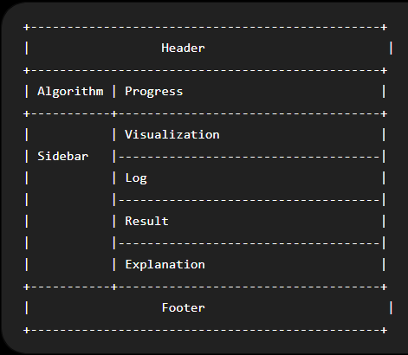
Hình 3.1 Site map đơn giản hóa của trang web
Dự án thực hiện trên một giao diện web tối giản chỉ có trang chú với các chức năng cần thiết.
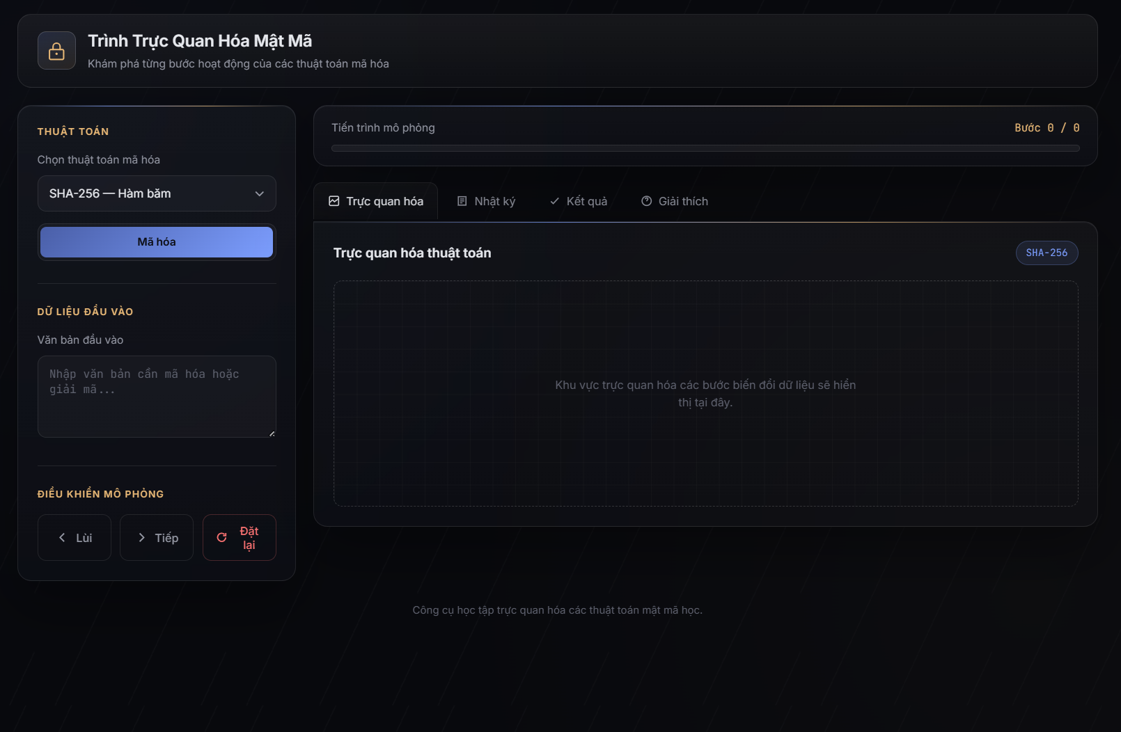
Hình 3.2 Hiện thực hóa phác thảo

Kết chương
Chương 3 đã trình bày quá trình phân tích, thiết kế và xây dựng giao diện cho hệ thống mô phỏng mã hóa. Nội dung chương bao gồm thiết kế sơ đồ chức năng, sơ đồ website, giao diện với chủ nghĩa tối giản và tiện lợi.
Giao diện được thiết kế theo hướng trực quan, dễ sử dụng và đáp ứng nhu cầu người dùng.

KẾT QUẢ thực nghiệm

Dữ liệu thử nghiệm
Để chứng minh tính tiện dụng của ứng dụng, một kịch bản sử dụng thực tế được thiết lập theo tiến trình tự học của sinh viên:
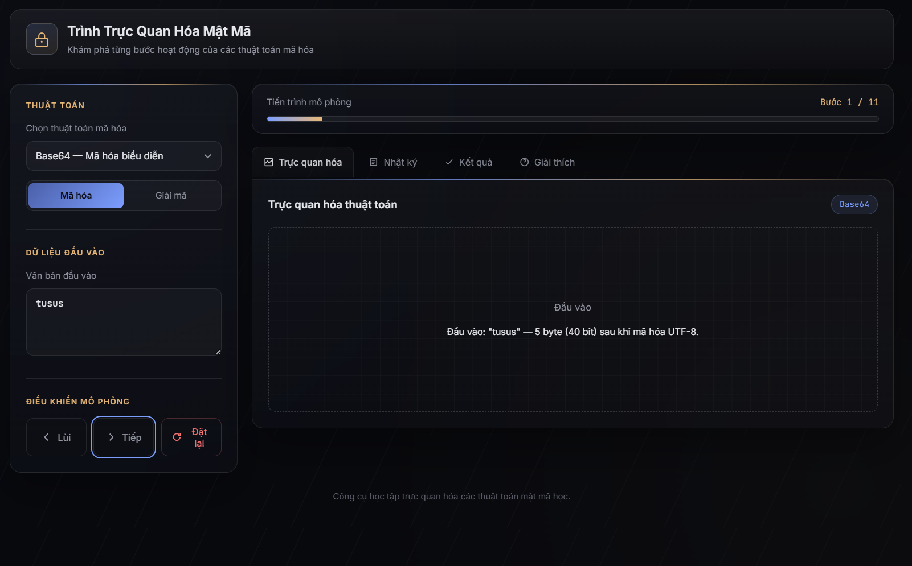
Hình 4.1 Bước đầu mã hóa

Giao diện trang chủ
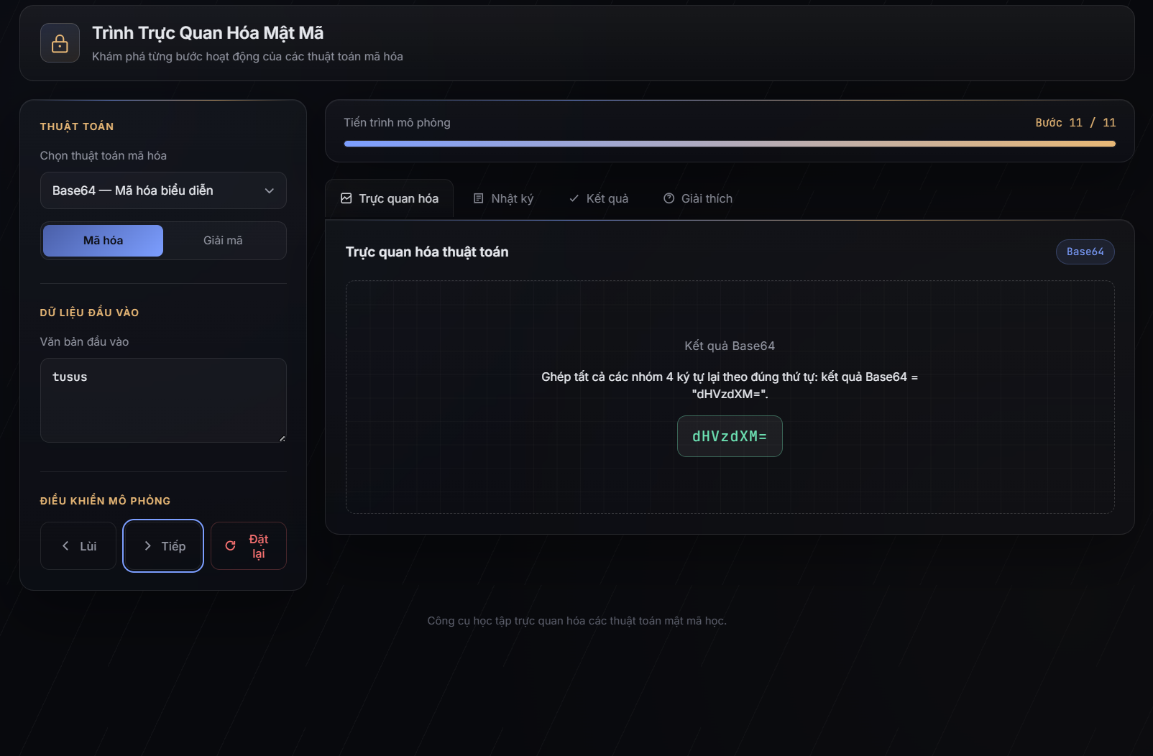
Hình 4.2 Kết quả mã hóa

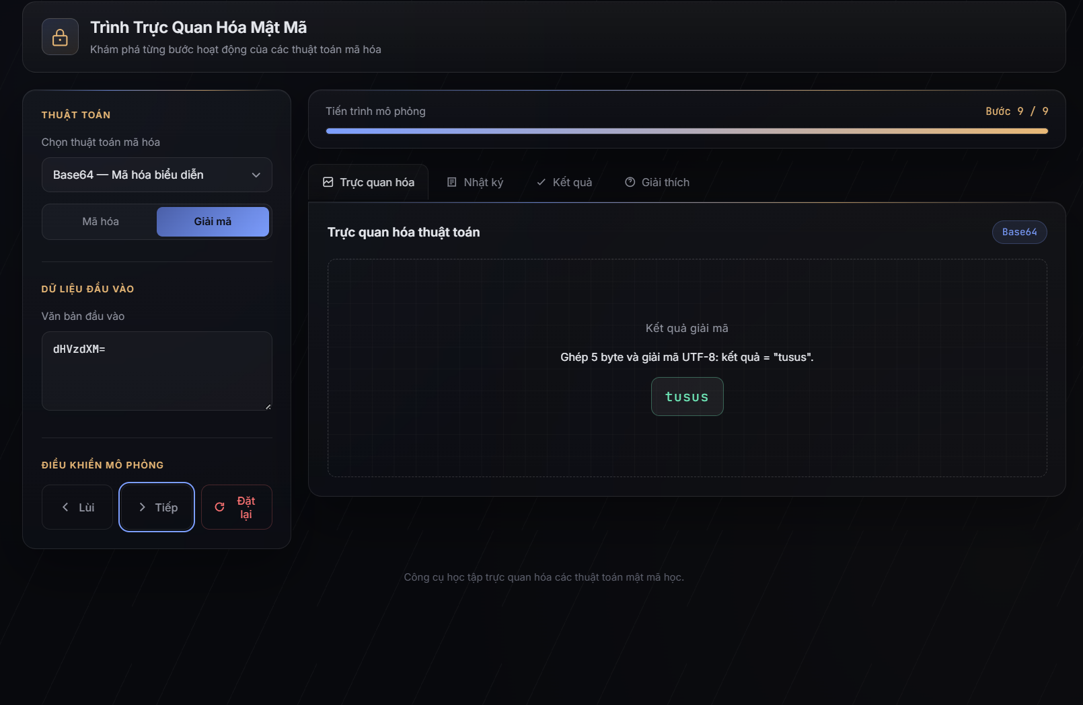
Hình 4.3 Kiểm thử khả năng giải mã

Kết luận và hướng phát triển

Kết luận
Nghiên cứu của đề tài đã giải quyết thành công rào cản nhận thức trong việc tiếp thu lý thuyết mật mã học thông qua việc xây dựng thành công ứng dụng web tĩnh mô phỏng trực quan tương tác Cryptography Visualizer. Sản phẩm không chỉ đáp ứng đầy đủ các tiêu chuẩn kỹ thuật phần mềm mà còn mang lại giá trị thực tiễn cao trong môi trường giáo dục đại học.
Các kết quả cốt lõi mà đề tài đã hoàn thành bao gồm:
- Hiện thực hóa bộ 5 công cụ mô phỏng: Xây dựng hoàn chỉnh các mô-đun trực quan hóa cho 5 kỹ thuật/thuật toán đại diện thuộc 4 nhóm xử lý dữ liệu trọng yếu: Mã hóa định dạng (Base64), Mật mã đối xứng đại số (Hill Cipher), Hàm băm một chiều (MD5, SHA-256) và Phép toán mức bit (XOR Cipher).
- Đổi mới phương pháp tiếp cận giáo dục: Phá vỡ tính chất "hộp đen" của các giải thuật thông qua cơ chế đóng đóng gói trạng thái thành mảng đối tượng bước, cho phép người học chủ động điều khiển dòng thời gian và quan sát trực quan sự biến đổi dữ liệu qua hệ thống mã màu nổi bật.
Tối ưu hóa kiến trúc Web tĩnh phía Client: Triển khai thành công mô hình vận hành hoàn toàn trên trình duyệt người dùng dựa trên bộ công nghệ HTML5, CSS3, Bootstrap 5 và JavaScript ES6 Modules. Kiến trúc này đạt thời gian phản hồi cực nhanh, loại bỏ hoàn toàn chi phí bảo trì máy chủ Backend và dễ dàng triển khai trên các hạ tầng điện toán mây tĩnh như GitHub Pages hay Vercel.

Hướng phát triển
Từ những kết quả đã đạt được và các mặt hạn chế còn tồn tại, nghiên cứu đề xuất danh mục các hướng nâng cấp và mở rộng hệ thống trong tương lai nhằm nâng cao chất lượng giáo dục mật mã học:
- Mở rộng danh mục thuật toán: Bổ sung mô hình trực quan hóa cho các hệ mật mã khối hiện đại tiêu chuẩn như AES.
- Bổ sung hệ mật mã khóa công khai RSA (trực quan hóa thuật toán Euclid mở rộng, bình phương và nhân lặp để tính lũy thừa modulo).
- Mở rộng thêm các hàm mã hóa định dạng khác (URL Encoding, Hex Encoding) và các hàm băm phổ biến.
- Tích hợp chế độ "Thử thách giải mã", yêu cầu sinh viên tự tính toán giá trị của bước tiếp theo và nhập kết quả trước khi hệ thống hiển thị bước mô phỏng thực tế.

Danh mục tài liệu tham khảo
[1] A. Taivalsaari, T. Mikkonen, C. Pautasso, and K. Systä, “Comparing the Built-In Application Architecture Models in the Web Browser,” in 2017 IEEE International Conference on Software Architecture (ICSA), IEEE, May 2017, pp. 51–54. doi: 10.1109/ICSA.2017.23.
[2] Y. Ryou and S. Ryu, “Automatic Detection of Visibility Faults by Layout Changes in HTML5 Web Pages,” in Proceedings - 2018 IEEE 11th International Conference on Software Testing, Verification and Validation, ICST 2018, Institute of Electrical and Electronics Engineers Inc., May 2018, pp. 182–192. doi: 10.1109/ICST.2018.00027.
[3] S. C. Baker, “Making It Work for Everyone: HTML5 and CSS Level 3 for Responsive, Accessible Design on Your Library’s Web Site,” J. Libr. Inf. Serv. Distance Learn., vol. 8, no. 3–4, pp. 118–136, Oct. 2014, doi: 10.1080/1533290X.2014.945825.
[4] J. Vepsäläinen, “The Case for HTML First Web Development,” Feb. 19, 2026, arXiv: arXiv:2602.17193. doi: 10.48550/arXiv.2602.17193.
[5] A. Ginige and S. Murugesan, “Web engineering : an introduction,” IEEE Multimed., 2001, doi: 10.1109/93.923949.
[6] V. Lưu, N. Huyền, and T. Huyền, “XÂY DỰNG ỨNG DỤNG WEB ĐỂ CHIA SẺ TÀI LIỆU HỌC TẬP CHO SINH VIÊN NGÀNH CÔNG NGHỆ THÔNG TIN -HỌC VIỆN NÔNG NGHIỆP VIỆT NAM,” Tạp Chí Khoa Học Nông Nghiệp Việt Nam, vol. 19, no. 4, pp. 507–519, May 2024.
[7] M. O. contributors Jacob Thornton, and Bootstrap, “Get started with Bootstrap.” Accessed: Jul. 16, 2026. [Online]. Available: https://getbootstrap.com/docs/5.3/getting-started/introduction/
[8] M. O. contributors Jacob Thornton, and Bootstrap, “Bootstrap.” Accessed: Jul. 16, 2026. [Online]. Available: https://getbootstrap.com/

